Gezond Schoolplein Alfa-College Admiraal de Ruyterlaan

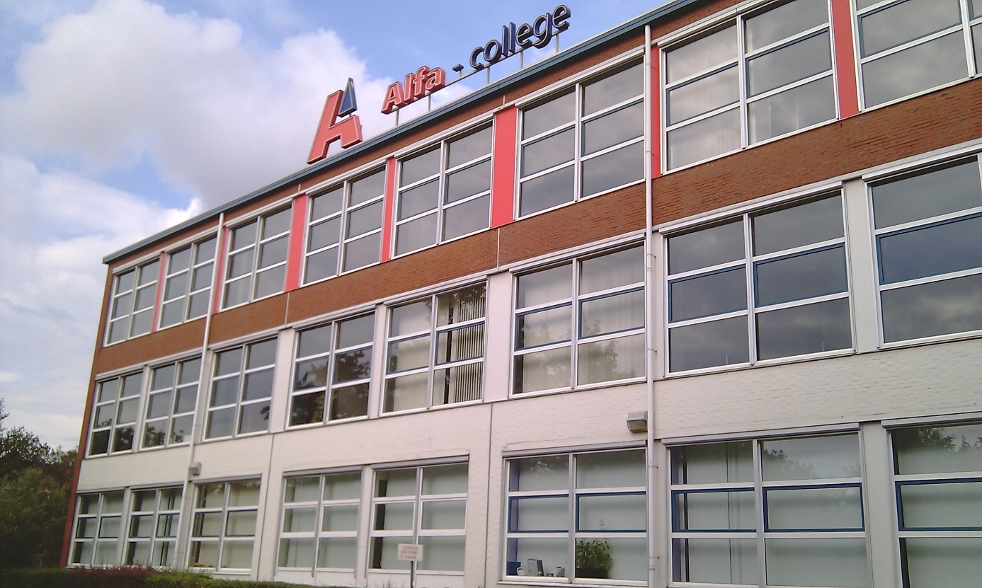

Voorwoord

Geachte lezer,

Mijn naam is Roderick Wellink en ik studeer met veel plezier Sportkunde aan de Hanzehogeschool te Groningen.
Ik ben 2e jaar student en ik loop het gehele schooljaar 2017-2018 stage op de maandag, woensdag en donderdag op het Alfa College te Groningen. Dit is een grote onderwijs aanbieder als het gaat om mbo-opleidingen, maar ook worden opleidingen zoals de VAVO en inburgeringstrajecten aangeboden.
Zelf ben ik werkzaam op locatie Admiraal de Ruyterlaan binnen Fit For Life. Binnen dit project wordt extra aandacht besteed aan gezondheid in zowel uitvoerende elementen als in bewustwording.
Ik wil graag het Alfa College bedanken dat ik mijn stage hier mag lopen en Tjeerd en Lars (stagebegeleiders) in het bijzonder. Ook bedank ik mijn docenten op de Hanzehogeschool voor de nodige begeleiding.

Inhoud
Voorwoord 2
Inleiding 4
Doelgroep analyse 5
Studenten 5
Aantal leerlingen, leeftijden, geslacht en nationaliteiten 5
Cultuur 5
Interesses 5
Bravo factoren 7
Medewerkers 12
Aantal medewerkers, leeftijden, geslacht en nationaliteiten 12
Cultuur 12
Benchmark 13
Waarom benchmarken? 13
Voorafgaand 13
Uitvoering 13
Conclusie 13
Benchmark 1 14
Algemene eisen gezond schoolplein 14
Vignet Thema certificaten 15
Gezond schoolplein Noorderpoort (Stadskanaal) 16
Gezond schoolplein ROC Enschede 17
Zadkine in Rotterdam 18
Conclusie benchmark 1 19
Benchmark 2 21
Conclusie benchmark 2 25
Behoefte onderzoek gezond schoolplein Admiraal de Ruyterlaan 26
Conclusie onderzoek: 29
Ontwerpeisen 31
Functionele eisen 31
Gebruikers eisen 31
Randvoorwaarden 31

Inleiding
Sport en onderwijs gaan tegenwoordig steeds vaker hand in hand en versterken elkaar. Naast dat sport belangrijk is voor de gezondheid, draagt dit bij aan veel meer zaken die van belang zijn voor een optimale ontwikkeling. Om deze reden is er door VWS en OCW bijvoorbeeld van 2009 tot 2011 €28 miljoen vrij gemaakt om dit belangrijke aspect te stimuleren. Er wordt met name ingezet op mbo-scholen omdat hier veel winst is te behalen op het welzijn van de doelgroep. Er zijn verschillende projecten opgestart waar Fit For Life er een van is. Fit For life is een project waar studenten op het mbo worden geactiveerd om in beweging te komen en waar bewustwording wordt gestimuleerd met betrekking tot beweging, gezondheid en welzijn. Kortom een gezonde leefstijl.

In het eerste jaar gaan de studenten op het Alfa College het Fit For Life traject volgen. Binnen dit traject maakt de student kennis met verschillende sporten en worden verschillende testen afgenomen die zouden moeten zorgen voor bewustwording op het gebied van welzijn. Na een oriënterende periode kunnen studenten zelf bepalen welke sporten bezocht worden, waardoor zelf individueel invulling gegeven kan worden aan de inhoud van het project. Hierdoor wordt het project aantrekkelijker voor de student en kan er ingespeeld worden op persoonlijke behoeftes. (Drost, 2012)

De probleemstelling luidt als volgt:
Momenteel zijn eigenlijk alleen de eerstejaars betrokken en zijn ouderejaars en medewerkers op locatie minder in beeld. Dit is naar mijn mening een gemiste kans, aangezien de gehele groep gebruikt maakt van de school. (Beijleveldt, 2017)

Om deze reden is de volgende vraagstelling geformuleerd:
‘’Hoe kunnen de Fit For Life activiteiten op locatie Admiraal de Ruyterlaan toegankelijker worden voor zowel alle studenten als medewerkers ten opzichte van voorgaande jaren?’’

Doelstelling van mijn stage is om Fit For Life duidelijker zichtbaar te maken op de locatie.
Een van de verandervoorstellen die ik graag wil indienen is het vernieuwen van het schoolplein en het toevoegen van Fit For Life elementen. Op dit moment is het schoolplein erg saai en niet uitnodigend om naar buiten te gaan. Het schoolplein is de ontmoetingsplek voor alle gebruikers en dus bij uitstek geschikt om verbeteringen aan te brengen. De school is erg bezig met aandacht voor een gezonde leefstijl, er liggen bij het schoolplein grote kansen om deze aandachtspunten extra te onderstrepen.

Doelgroep analyse
Om een goed beeld te krijgen van de eigenschappen waar aan het schoolplein moet voldoen is een goed onderzoek nodig. De gebruikers van het schoolplein moeten tevreden zijn met het nieuwe schoolplein als het Alfa College wil dat het plein maximaal benut wordt.
Het schoolplein moet uitnodigen om naar buiten te gaan. Studenten en werknemers moeten zich er op hun gemak voelen. Het project is pas geslaagd als de doelgroep zich meer buiten laat zien om te bewegen en te ontspannen.
Bij dit verandervoorstel ligt de doelgroep analyse wat complexer als bij een groot aantal voorstellen van mede studenten. De doelgroep is namelijk erg breed aangezien het schoolplein gebruikt zal worden door alle belanghebbenden op het Alfa College (Admiraal de Ruyterlaan). Onder alle belanghebbenden worden alle studenten en medewerkers verstaan. Om deze reden zal de doelgroep analyse erg breed zijn en op sommigen aspecten wat minder de diepte in gaan.

Studenten
Op de Admiraal de Ruyterlaan hebben we te maken met de volgende opleidingen:
BBL, BOL, VAVO (HAVO/ VWO), VMBO Tl en educatieve projecten. De BBL en BOL-opleidingen zijn op mbo-niveau en dit zijn over het algemeen erg praktisch ingestelde studenten. Het niveau van deze opleidingen varieert van niveau 2 tot niveau 4.
Onder deze opleidingen vallen: Installatie-, elektro- en koudetechniek, Weg- en waterbouw, Hout en meubel, Bouw, Maintenance, mechatronica, Engineering, Entree techniek en mbo-product onderzoeker/ HT. Naast deze mbo-opleidingen en de VAVO zijn er ook educatieve trajecten waar onder Inburgeringscursussen voor volwassenen.
(COllege, ZD)

Aantal leerlingen, leeftijden, geslacht en nationaliteiten
Binnen het Alfa college worden in totaal 3.035 leerlingen geteld.
Leeftijden variëren sterk door de diverse soorten opleidingen. De leeftijden liggen namelijk tussen de 17 en de 59 jaar. Het merendeel van de studenten is tussen de 17 en de 22 jaar, aangezien de doelgroep van mbo- opleidingen het grootst is. Binnen alle opleidingen worden 2.227 mannen geteld en 808 vrouwen. Deze uitgebalanceerde verhoudingen komen waarschijnlijk door de selectie van opleidingen die op deze locatie worden aangeboden.
Ook is er sprake van geografische diverse nationaliteiten door integratie klassen. Er zijn 522 inburgeringsstudenten en 215 participatiestudenten. De overige 2.298 studenten hebben een Nederlandse nationaliteit en zijn ingeburgerd.
(College, 2017-2018 )

Cultuur
Er komen verschillende culturen samen op de Admiraal de Ruyterlaan. Dit komt door diverse variatie in nationaliteit door integratie en participatie klassen. Ook komen alle leerlingen uit verschillende steden, wijken en gezinnen waardoor er cultuurverschillen ontstaan.
Ook zorgt het type onderwijsaanbod voor een bepaalde cultuur. Onder de mbo- opleidingen zijn er bijvoorbeeld veel jongens tussen de 17 en de 22 jaar Dit zorgt soms voor haantjesgedrag en concurrentiestrijd.
Ook zijn de leerlingen die tot deze doelgroep behoren echte praktijkleerlingen, over het algemeen zijn ze erg impulsief en werken graag met de handen. Dit is ook terug te zien in het gedrag tijdens bijvoorbeeld de gymlessen en de praktijkonderdelen van Fit for Life. (Wellink, 2017-2018 )

Interesses
De interesses lopen erg uiteen door de diverse doelgroep. De BBL en BOL-opleidingen zijn vooral praktijk gericht. Deze jongens zijn echte doeners en willen graag met de handen werken. Als het gaat om actie ondernemen en iets gaan doen, staan zij met de neus vooraan. De VAVO-klassen zijn wat minder praktijkgericht, maar verschillen niet veel met de algemene interesses van de leeftijdsgenoten op de BBL en BOL-opleidingen.
De belangrijkste doelgroep blijkt vooral uit mannen tussen de 17 en 22 jaar te bestaan. Die delen uiteindelijk veel interesses ongeacht de opleiding en het niveau. De integratie klassen leven soms een beetje langs de mbo, vmbo en de VAVO-klassen heen, door cultuurverschillen en diversiteit in interesses. Wel is dit veruit de meest dankbare doelgroep. Ze zijn erg actief bij bijvoorbeeld de pauze activiteiten die door Fit For Life worden geïnitieerd (Wellink, 2017-2018 )
De interesses die over het algemeen worden genoemd als uitkomst van observaties zijn:
Gamen, tv kijken, sporten, uitgaan, muziek luisteren, klussen, winkelen, met vrienden dingen ondernemen en overige hobby’s
In de onderstaande grafiek worden de sporten die worden beoefend door de studenten weergegeven:
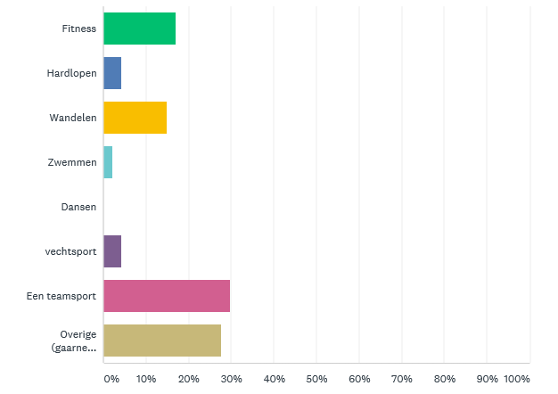
(leefstijl, 2017)

Bravo factoren
De volgende gegevens zijn puur en alleen afkomstig van de eerstejaars studenten omdat alleen bij deze groep jaarlijks de “test je leefstijl” test wordt afgenomen. Bij deze test worden alle ‘’BRAVO factoren’’ onder de loep genomen. De leerlingen hebben een online vragen lijst ingevuld en fysieke leefstijltesten doorlopen. Deze uitkomsten zijn verwerkt in het onderzoek om de doelgroep beter in kaart te brengen. BRAVO factoren zijn te vertalen naar; Bewegen, Roken, Alcohol, Voeding en Ontspanning.
De groep die is getest bestaat uit alleen de eerstejaars leerlingen. In totaal gaat het om 512 studenten, hiervan zijn 12 studenten vrouwelijk en 487 mannelijk.

Over het algemeen kun je stellen dat het Alfa-collega landelijk niet veel afwijkt van de gemiddelde Bravo percentages. De percentages zijn eerder gunstiger dan onder de maatstaf.

De factoren die van belang zijn in het onderzoek naar een gezond schoolplein, worden hieronder nader besproken. De uitwerking van de bravo-factoren zijn terug te vinden in de aparte bijlage. Eindresultaten “test je leefstijl”

Roken;
Een op de vier studenten rookt. Dit komt overeen met het landelijk gemiddelde.
Het merendeel van de rokers wil graag roken in de pauze op het schoolplein.

Voeding:
Opvallend is dat 89% van de studenten niet toekomt aan het eten van 2 stuks fruit, wat de norm is voor gezond eten.

Ontspanning:
Uit de test je leefstijl testresultaten is gebleken dat 55% van de studenten een verhoogde kans maakt op ontwikkeling van angststoornissen of een vorm van depressie

De onderstaande bullets worden meegenomen bij de keuzes voor de inrichting van het Gezonde Schoolplein.

Conclusie doelgroep analyse studenten:

- De meeste studenten zijn bbl en -bol studenten van m.n. technische opleidingen
- Praktisch ingesteld
- Merendeel mannelijke studenten
- Leeftijd m.n. 17-22 jaar (grootste doelgroep)
- Diverse culturen (integratietrajecten)
- Veel overeenkomende interesses

Medewerkers

Aantal medewerkers, leeftijden, geslacht en nationaliteiten
Op locatie Admiraal de Ruyterlaan werken vele medewerkers, functies variëren sterk. De volgende functies zijn van toepassing op deze locatie:
Docenten, schoonmaak, kantine, onderzoekend, facilitair, ICT, balie, dok, loopbaan, orthopedagogisch en communicatief personeel.
Op de locatie worden in totaal 384 personeelsleden geteld, waarvan 164 mannen en 220 vrouwen.
In de volgende tabel worden de leeftijdsverdelingen weergegeven van de medewerkers op de locatie:
Leeftijd | 18-23 | 24-35 | 36-50 | 51-60 | 61-67 | 68 en ouder
Mannelijk | 4 | 22 | 47 | 45 | 32 | 14
Vrouwelijk | 7 | 34 | 58 | 65 | 35 | 21
Eindtotaal | 11 | 56 | 105 | 110 | 67 | 35
(College, Personeels data , 2018)
Er is sprake van een mooie mix tussen mannelijk en vrouwelijk en er is een goede spreiding wat betreft de leeftijden van het personeel. Het grootste deel van de medewerkers heeft een leeftijd van 36 tot 60 jaar. Verder zijn alle werknemers op de Admiraal de Ruyterlaan van Nederlandse nationaliteit. De werknemers wonen in de provincies Groningen, Friesland, Drenthe en een klein deel woont elders.

Cultuur

Hieronder wordt de cultuur op de werkvloer omschreven. Ook zijn een deel van de BRAVO factoren verwerkt. Uit een eigen onderzoek binnen het Fit For Life project is gebleken dat bijna driekwart van de docenten aan de bewegingsnormering voldoet, dit is weliswaar gunstig, maar het kan beter. Minder dan 15% van de werknemers geeft aan te roken. Dit is lager dan het landelijke gemiddelde, wat ook gunstig is voor de werkvloer. Nagenoeg iedereen geeft aan, weleens alcohol te nuttigen, slechts een magere 4% doet dit niet. Het merendeel drinkt wekelijks, maar wat wel opvalt is dat bijna 8 % aangeeft dagelijks alcohol te nuttigen. Ongeveer de helft van het personeel geeft aan genoeg water te drinken per dag. Hier valt nog wat aan te verbeteren. Ook geeft het merendeel aan gevarieerd en gezond te eten. Ook geven de werknemers aan genoeg aan ontspanning te kunnen doen. De activiteiten zijn erg divers van sporten, slapen, tv kijken tot aan vele andere hobby’s.

De onderstaande bullets worden meegenomen bij de keuzes voor de inrichting van het Gezonde Schoolplein.

Conclusies doelgroep analyse medewerkers:
- Goede mix tussen mannelijk en vrouwelijke medewerkers
- Iedereen heeft de Nederlandse nationaliteit.
- Minder dan 15 % rookt (laag percentage)
- Ongeveer de helft drinkt niet genoeg water tijdens het werk.

Benchmark
Een van de andere onderzoeksmethoden die ik ga toepassen is benchmarken. Maar wat is een benchmark precies? Een benchmark is een bepaalde vorm van onderzoeken binnen het management. Bij een benchmark wordt er constant nieuwe informatie opgenomen als organisatie. Met deze onderzoekende werkvorm wordt er externe informatie gewonnen en constant gekeken naar concurrenten die zich in dezelfde markt of arbeidstak bevinden (directe concurrenten). Naast dat een organisatie zich in dezelfde markt of arbeidstak bevindt, is het ook belangrijk dat de organisatie die wordt geanalyseerd zich ook in een vergelijkbaar bedrijfsproces bevindt. Benchmarken bestaat uit 2 fasen:
- Fase van vergelijking
- Fase van verbetering

Waarom benchmarken?
In verschillende werktakken zoals het bedrijfsleven en in dit geval het onderwijs is vernieuwen en professionaliseren erg belangrijk. Er wordt extern gekeken en een organisatie vergelijkt zichzelf met directe concurrenten. Er wordt een objectief beeld geschetst van de verhoudingen tussen jou en je concurrenten. Op deze manier kan een organisatie zichzelf plaatsen binnen de markt. Ook wordt een benchmark gebruikt om eigen doelen te stellen en om te ontwikkelen. Eigen werkprocessen kunnen verbeterd worden door naar andere organisaties te kijken.

Voorafgaand
Voor dat een benchmark efficiënt uitgevoerd zullen een aantal elementen op orde moeten zijn:
- Er moet een doel gesteld worden (waarom)
- Er moet een onderwerp gekozen worden (wat)
- En een voorbereiding gerealiseerd worden (hoe)
Deze elementen zijn nodig om het proces gestructureerd en doelgericht te doorlopen.

Uitvoering
Als alle voorgaande stappen zijn doorlopen kan er gekeken worden naar welke organisatie geanalyseerd gaat worden. Een benchmark partner wordt gekozen aan de hand van de volgende eigenschappen:
- Vergelijkbare doelstelling
- Vergelijkbaar arbeidsproces
- Bereid zijn tot uitwisseling informatie

Conclusie
In deze fase worden de geanalyseerde gegevens verwerkt en meegenomen om eigen plannen in te voeren of adviezen uit te werken voor de eigen organisatie.
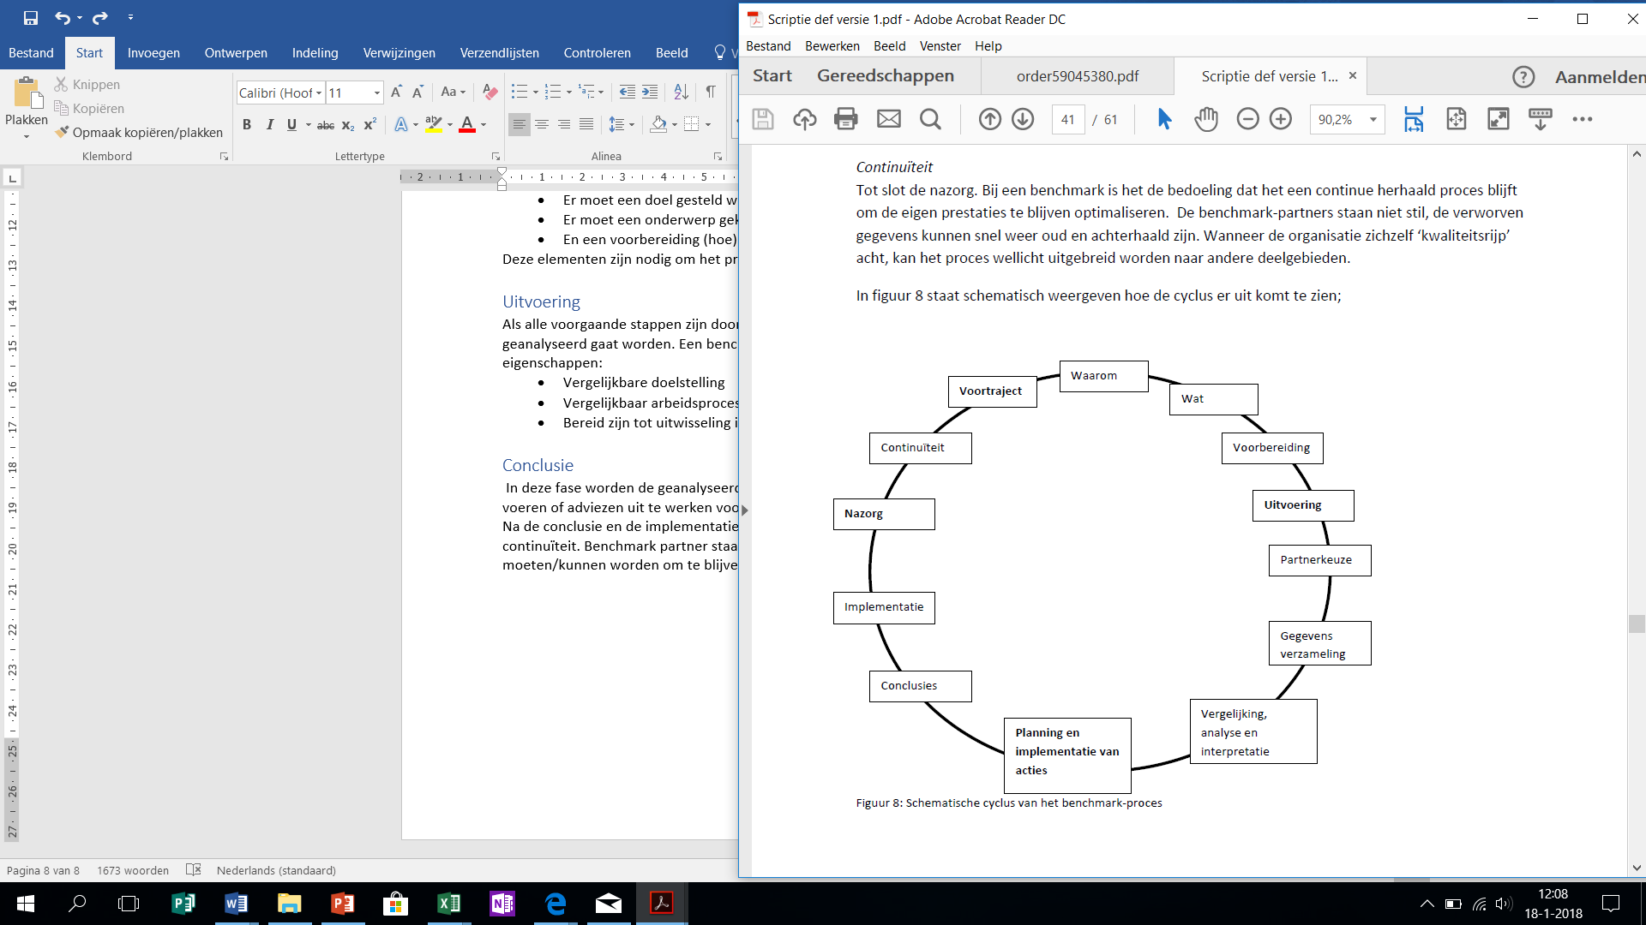
Na de conclusie en de implementatie komt de nazorg, in de nazorg moet er sprake zijn van continuïteit. Benchmark partners staan niet stil en de onderzoek cyclus zal opnieuw uitgevoerd moeten/kunnen worden om te blijven vernieuwen.
In de volgende afbeelding wordt de cyclus vertaald naar een beeld.
(Kobes, 2013)

Benchmark 1
De eerste benchmark die toegepast gaat worden is een oriënterend benchmark. Er zal gekeken worden naar 3 verschillende gezonde schoolpleinen. Als een school aangesloten is bij het vignet “Gezonde school”, krijgt die automatisch een ambassadeursrol, de school ondersteunt andere scholen in het realiseren van de gezonde schoolpleinen. Dit betekent dat informatie gedeeld en verkrijgbaar is. En dus een ideale basis is om een benchmark onderzoek uit te voeren.

Voordat er gekeken gaat worden naar wat andere scholen realiseren is het belangrijk om te weten wat de richtlijnen zijn voor het behalen van het keurmerk ‘’gezond schoolplein’’. Deze richtlijnen worden bij de randvoorwaarden nader omschreven, later in het verslag.

Binnen deze benchmark gaat gekeken worden naar de varianten van 3 verschillende mbo-instanties. Wat hebben de scholen gerealiseerd in de fysieke omgeving en wat zijn de redenen van bepaalde keuzes die zijn gemaakt?

Het doel van deze benchmark is het verkrijgen van informatie over hoe de verschillende scholen hier in de praktijk invulling aan hebben gegeven.
Om deze redenen worden 3 verschillende mbo-scholen geanalyseerd. De 3 volgende scholen heb ik nader onderzocht; Noorderpoort (Stadskanaal), ROC Twente (Enschede) en Zadkine (Rotterdam).
Er is bewust gekozen voor 3 verschillende Scholen met 3 totaal verschillende doelgroepen en geografische ligging om een zo objectief mogelijke beeldvorming te creëren.
Alle scholen hebben een gedeelde doelstelling namelijk de school uitnodigend maken om een gezonde leefstijl te stimuleren.

Gezond schoolplein Noorderpoort (Stadskanaal)

Relatie tot eigen interventie
Noorderpoort is net al het Alfa-college een mbo-school in het noorden van het land. Noorderpoort heeft in dezelfde provincie een gezond schoolplein gerealiseerd. Tussen Noorderpoort en het Alfa-college zijn veel overeenkomsten omdat je in dezelfde regio gevestigd bent en de doelgroep op elkaar lijkt.

Beschrijving /doelstelling van de interventie
Noorderpoort is net zoals het Alfa College een mbo-school in het noorden van het land. Noorderpoort locatie Stadskanaal heeft in samenwerking met Ubbo Emmius als een van de eerste VMBO/mbo-scholen een gezond schoolplein gerealiseerd. In 2017 op dinsdag 11 juli werd het plein officieel geopend. Het Plein is gerealiseerd met een budget van € 50.000,- vanuit de gemeente Stadskanaal, ook zijn Jantje Beton, de GGD en de IVN betrokken. Naast deze partijen maakte de projectgroep ook deel uit van zowel docenten als studenten. Er zijn veel middelen ingezet om de belangen te peilen en invulling van wensen en criteria te schetsen.
Uiteindelijk werd er geconstateerd dat buiten op het plein lesgegeven zou moeten kunnen worden, er meer plek voor groen zou moeten komen en er meer vertoefplekken gerealiseerd zouden moeten worden. Om op deze manier de doelstelling te realiseren om een aantrekkelijk schoolplein te creëren en daarmee ook een gezonde leefstijl te stimuleren.

Koppeling theoretische principes en methodieken
Een van de eisen Gezond schoolplein is het betrekken van de leerlingen bij het realiseren van het schoolplein. Leerlingen van de opleiding middenkaderfunctionaris Bouw niveau 4 hebben individueel verschillende ontwerpen gemaakt voor een bankje. Het beste ontwerp zou worden gerealiseerd en de bankjes werden daadwerkelijk geplaatst. De studenten bouw en metaal niveau 2 en 3 hebben uiteindelijk gezorgd voor het realiseren van de bankjes. Daarbij zijn er ook moestuintjes aangelegd die onderhouden worden door de leerlingen, deze moestuintjes zorgen voor meer groen en beleving op het schoolplein.

Een andere maatstaaf was het behalen van een thema certificaat, Noorderpoort heeft het certificaat ‘’Bewegen en sport’’ weten te behalen. Dit komt door de vele sportieve voorzieningen die het schoolplein op dit moment biedt en de 50 sporturen die de studenten jaarlijks maken. Er is ruimte om een potje tafeltennis, unihockey en basketbal te spelen. Ook de gymlessen kunnen nu naar buiten uitwijken. ( buitenlokaal )

Een andere wettelijke verplichting is het realiseren van een rookvrij schoolplein. In 2020 moeten alle mbo-scholen rookvrij zijn. Bij het hebben van een gezond schoolplein is het de bedoeling dat vanaf het moment dat het plein geopend wordt, er niet meer gerookt wordt in de openbare omgeving. Ook Noorderpoort heeft deze regeling toegepast en vermeldt dat de bijkomende problematiek meevalt. Studenten moeten nog wel wennen aan het idee, maar gaan hier langzaam maar zeker steeds beter in mee.

Tot slot de invulling van het lesprogramma op het schoolplein door middel van een ‘’buitenlokaal’’. Noorderpoort realiseert een buitenlokaal aan het water. Lessen als loopbaanbegeleiding en andere dynamische lessen die mogelijk zijn om buiten te organiseren, worden hier aangeboden.
(Zie algemene eisen Gezond Schoolplein in de bijlage)

(Noorderpoort, 2017 )
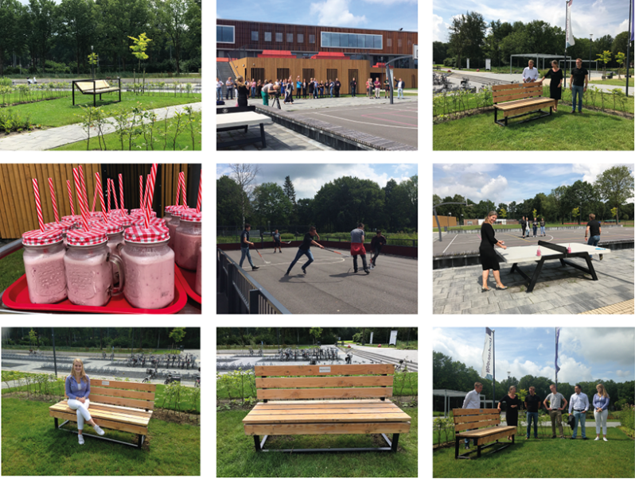

Gezond Schoolplein ROC Enschede

Relatie met eigen interventie
Ook deze school is een mbo-school waar een gezond schoolplein is gerealiseerd voor een soortgelijke doelgroep. Enschede is net als Groningen en Stadskanaal een provinciestad.

Beschrijving/doelstelling interventie
Een andere mbo-instantie opende eerder ook een vergelijkbaar gezond schoolplein, namelijk een plein van het ROC in Twente.
Op woensdag 4 november 2015 werd het gezonde schoolplein in Enschede geopend. De studenten werden ondersteund door wethouder Eelco Eerenberg. Dit allemaal om ook een gezond schoolplein te realiseren en een gezonde leefstijl te stimuleren.

Koppeling theoretisch principes en methodieken
Ook hier kregen de studenten natuurlijk een actieve rol in het realiseren van het schoolplein. De studenten hebben meegedacht bij diverse zaken zoals een leer en -studeerruimte buiten op het plein. Deze plekken zijn vorm gegeven door middel van picknickbanken omringd met veel groen. Ook beweging heeft een belangrijke rol gekregen, dit is gerealiseerd door middel van de aanleg van een sportveld en een fitnessparcours. Buitenlessen worden gerealiseerd in een fictieve straat namelijk ‘’de examenstraat’’. Deze straat is gelokaliseerd op het schoolplein en er is ruimte voor theorielessen, maar ook praktijklessen voor bijvoorbeeld opleidingen als Handhaving en toezicht op veiligheid.
De school heeft ervoor gekozen nu nog een geïmproviseerde rookplek te hebben totdat in 2020 het schoolplein volledig rookvrij moet zijn. Dit is gedaan omdat de studenten dan langzaam kunnen wennen aan deze veranderingen en de kans van slagen, is de visie van deze school, zal groter zijn.

Naast het buitenlokaal, het sportveld, het fitness parcours, de leerplekken en het anti- rook beleid, is er ook meer aandacht gegeven aan een groene omgeving door aanleg van meer planten en bloemen.
(Zie bijlage algemene eisen Gezond Schoolplein)

Het ROC in Enschede kiest ervoor om bepaalde interventies te laten organiseren of ondersteuning in te zetten m.b.t. het schoolplein bij:

- Inzetten van gezondheid stimulerende activiteiten
- Organiseren van beheer en onderhoud
- Het behalen van het vignet gezonde school
- Bestaand lesmateriaal plaatsen op het schoolplein
- Vervullen van de ambassadeursrol voor andere scholen
(Enchedee, 2015 )

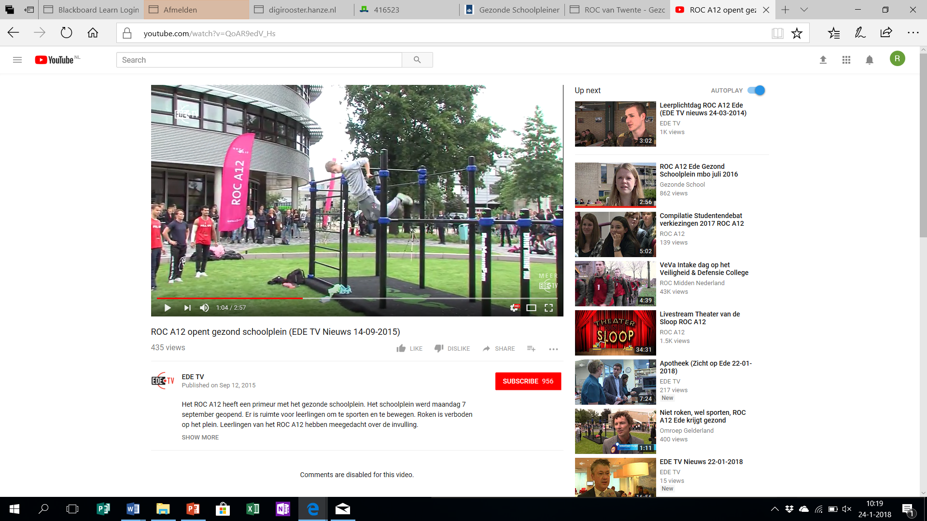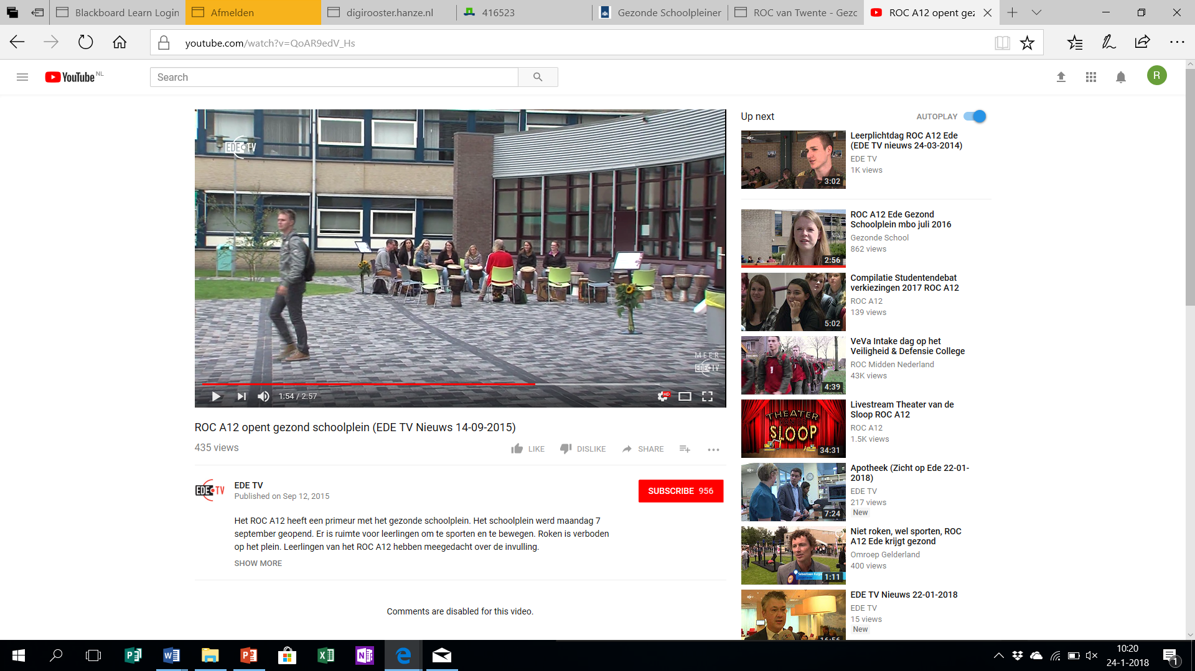
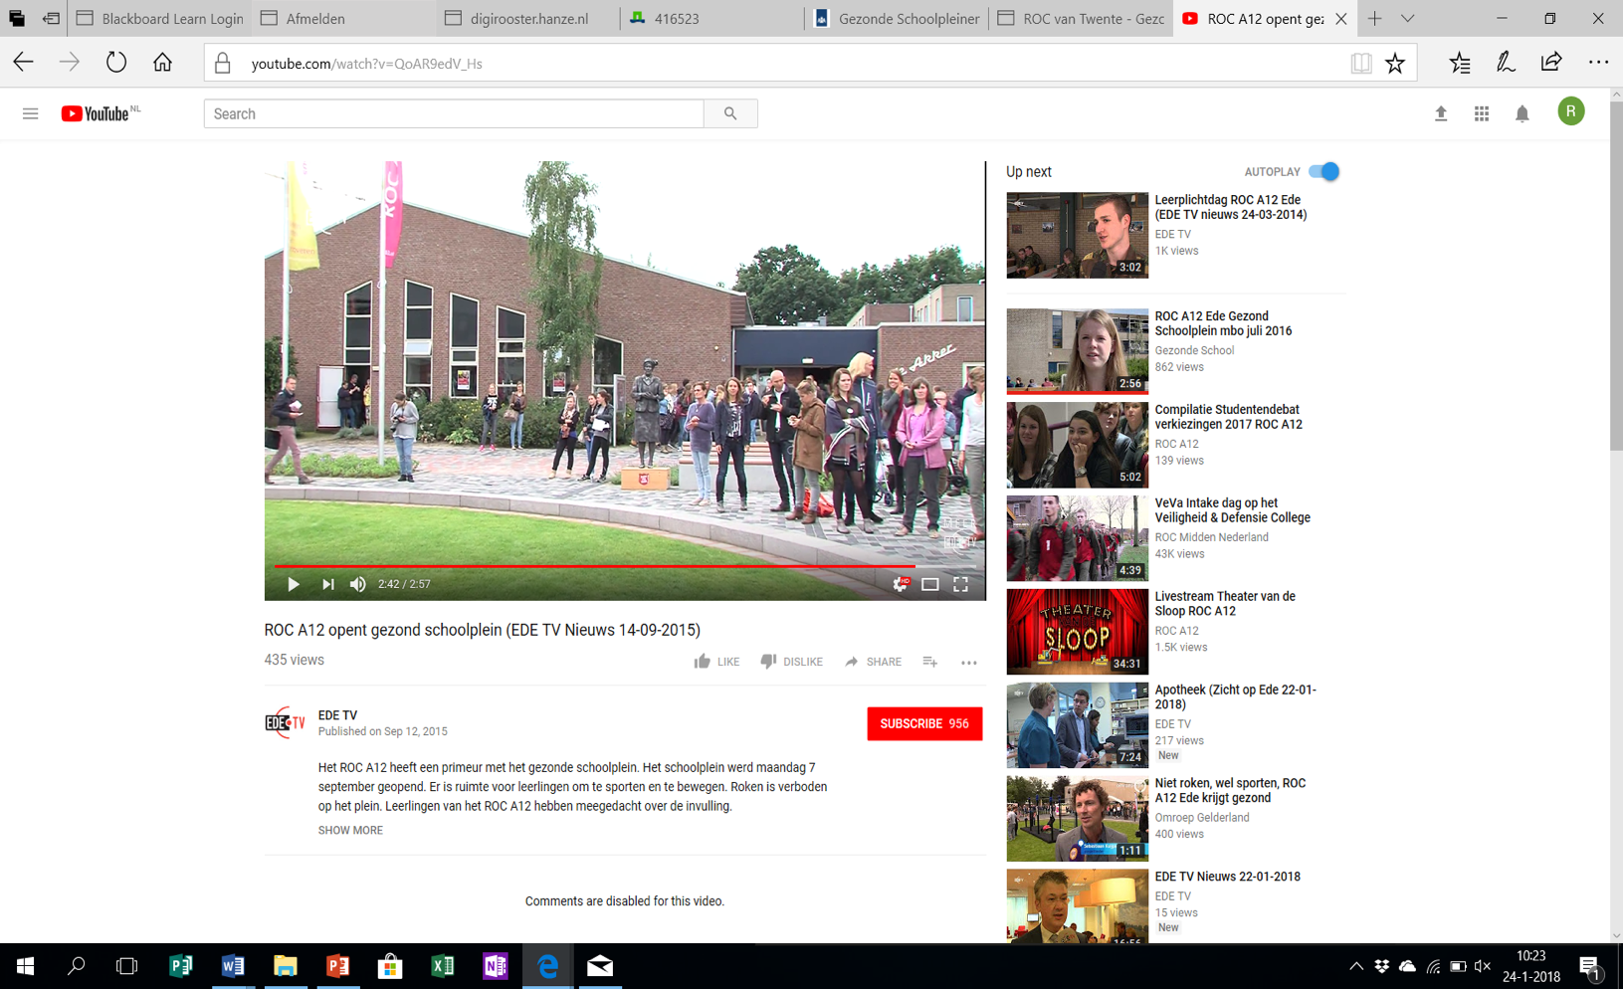
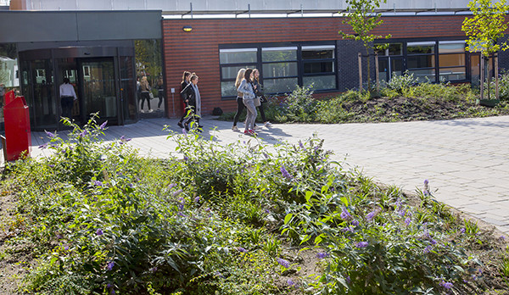

Zadkine in Rotterdam

Relatie met eigen interventie
Ook het Zadkine is een school die onder andere mbo-leerlingen bedient. En ook deze doelgroep een gezonde leefstijl wil mee geven en het schoolplein dus als middel inzet.

Beschrijving/doelstelling interventie
Zadkine in Rotterdam opende hun schoolplein op 17 mei in 2014. Zadkine is een school die zowel mbo-leerlingen als het openbare basis onderwijs bedient. In Rotterdam is het plein wat minder gedetailleerd uitgewerkt als bij Noorderpoort en het ROC Twente.

In Rotterdam ligt de nadruk wat meer op het creëren van een rustige omgeving, waar geleerd en geleefd kan worden. De invulling van het schoolplein is meer als een tuin ingericht, waar overdekt in de buitenlucht gezeten kan worden. Op de school is meer aandacht voor persoonlijke sociale ontwikkeling en is sport een minder aanwezig element in het vitaliteitsprogramma.

Zadkine heeft in samenwerking met Jantje Beton, een mbo en VO-raad, het IVN, het RIVM (centrum gezond leven) en de lokale gemeente het plein weten te realiseren. Ook zijn zowel buurtbewoners als studenten betrokken geweest bij het inrichten en ontwerpen van het plein.

Koppeling theoretische principes en methodieken
Het plein wordt zowel tijdens schooltijd als na schooltijd gebruikt zoals in de eisen wordt gesteld. Een buurtsportcoach is betrokken bij het organiseren van activiteiten op het plein voor de buurtbewoners (met name de kinderen).

Het plein is vanaf het begin rookvrij gemaakt vanwege het basisonderwijs in de omgeving en de wetenschap dat in 2020 de pleinen rookvrij moeten zijn.

Ook is er buitenlokaal waarin een besloten arena vormige setting gezeten kan worden. Hierdoor is er minder afleiding en is de focus op het midden gericht. De frisse lucht draagt bij aan een verbeterde spanningsboog en een verhoogde concentratie. Daarbij is het gezond en prettig, wanneer de mogelijkheid er is, om uit te wijken naar buiten.

Er is, zoals op de andere pleinen, ook meer aandacht voor groen. Er zijn veel planten, bloemen en bomen geplaatst om de ontspanningssfeer te stimuleren. Ook zijn er in die omgeving meer zitplekken van hout geplaatst. Er is zelfs bij bepaalde zitplekken een overkapping gerealiseerd zodat er in de schaduw gezeten kan worden of met regen nog steeds aangenaam buiten gezeten kan worden.
(Zie algemene eisen gezond schoolplein in de bijlage)
(Zadkine, 2014)

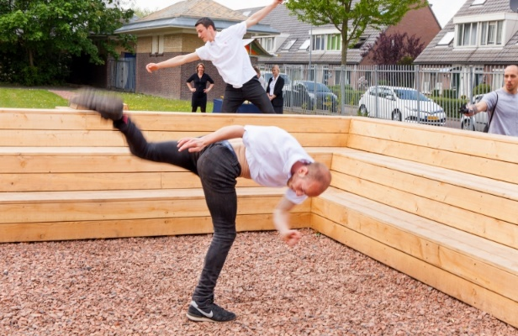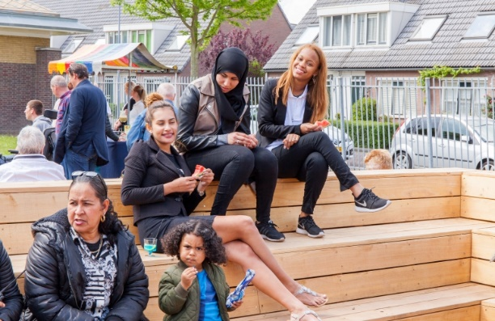

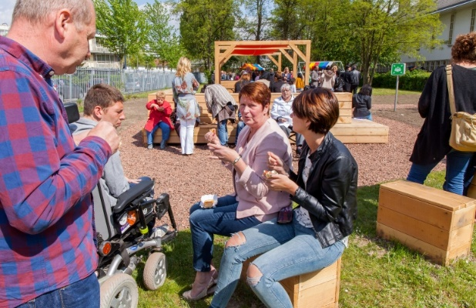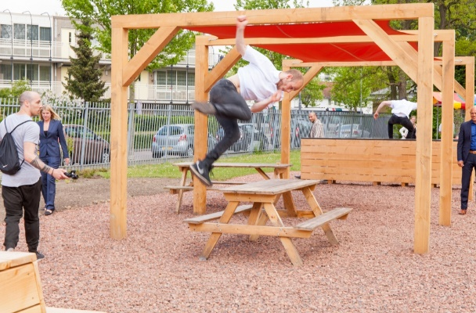

Conclusie benchmark 1 (Effect en succesfactoren)

De drie diverse scholen laten allemaal een originele eigen invulling zien wat betreft ‘’het gezonde schoolplein’’. Er wordt gekeken naar de belangen van de studenten, docenten en overige gebruikers. Maar ook naar mogelijkheden, budget en cultuur en omgeving. Omdat deze succesfactoren per locatie divers zijn is er dus ook een diversiteit aan invulling van de pleinen gerealiseerd.
Er moet goed gekeken worden op Admiraal de Ruyterlaan wat mogelijkheden zijn en waar de interesses liggen.

Veel elementen van deze scholen zijn goed toepasbaar op de locatie. De invulling van deze drie mbo-schoolpleinen dienen als inspiratiebron voor de eigen invulling. De volgende elementen zijn kansrijk en/of toepasbaar op locatie Admiraal de Ruyterlaan en gebaseerd op de benchmarks.
De belangrijke succesfactoren die onder andere gebaseerd zijn op de algemene eisen van een gezond schoolplein:

- Leerlingen, docenten en overige medewerkers betrekken bij het ontwerp.
Een behoefte onderzoek is belangrijk en het betrekken van de gebruikers van het plein is essentieel als je wil bereiken dat het plein naar behoefte is ingevuld.
Deze zaken kwamen duidelijk naar voren als succesvol in de besproken benchmark.
- Betrekken van leerlingen bij ontwerpen en realiseren van plein elementen.
Op de locatie Admiraal de Ruyterlaan zijn vele technische opleidingen, deze opleidingen kunnen een rol hebben bij het ontwerpen en realiseren van het plein. HT (human technology) is bijvoorbeeld een opleiding waarbij ontwerpen van producten centraal staat. Ook de overige praktische niveau 4 opleidingen zijn zeer geschikt voor het ontwerpende aspect. Samen met niveau 1 tot 3 kan er gekeken worden naar het realiseren van de ontwerpen. Hier liggen grote kansen voor Admiraal de Ruyterlaan. Dit was duidelijk een succesfactor bij de scholen waar de benchmarks zijn toegepast.
- Een buitenlokaal
Het buiten lokaal werd op verschillende manieren vormgegeven, het varieerde van een arena kampvuur setting tot stoelen die geplaatst kunnen worden in een aparte ruimte. Ook zijn hiervoor op Admiraal de Ruyterlaan kansen. Er zou goed gekeken moeten worden welke lessen buiten gegeven kunnen worden en op welke manier dit lokaal het best toepasbaar is.
- Sportvoorzieningen
Zeker voor de sportvoorzieningen is er genoeg animo op Admiraal de Ruyterlaan. Momenteel is er op het schoolplein geen enkele voorziening. De invulling op de mbo-scholen varieerde sterk van een pingpong en tafelvoetbalspel tot een fitness parcours en een buiten sportveld. Bij een sportveld zou er gekeken kunnen worden naar gymles mogelijkheden buiten. Maar zou de link naschoolse activiteiten en pauzevermaak ook gemaakt kunnen worden.
- Meer zitplekken
Het aantal zitplekken mag vergroot worden op de locatie zodat er ook ruimte is om comfortabel buiten te zitten. De invulling van de mbo-scholen waren veelal hetzelfde. Er werd gebruik gemaakt van bankjes met tafels (picknickbankjes) en zitblokken. Deze zitplekken waren zowel in overkapte vorm als gewoon open. De afwisseling hierin is wellicht een goed idee om zowel schaduw- als zonplekken te realiseren.
- Meer ruimte voor groen (bomen, planten en bloemen)
Alle scholen maakten gebruik van bomen, planten en bloemen om de sfeer op het plein te vergroten en het plein aan te kleden. Zeker op Admiraal de Ruyterlaan liggen hier kansen aangezien er weinig tot geen groenelementen zijn en dit relatief makkelijk te realiseren is. Ook weer met behulp van leerlingen, zoals op de onderzochte scholen ook gebeurde.
- Het schoolplein rookvrij maken/ tijdelijke rook zones
Het schoolplein op Admiraal de Ruyterlaan is nu een groot rookhok, dit moet echt anders! Een aantal mbo-scholen hebben het volledig rookverbod ingevoerd vanaf de openingsdag. De kans is groot dat op Admiraal de Ruyterlaan net als bij het ROC Twente, een tijdelijke afgelegen rookzone gerealiseerd moet worden om de kans van slagen te vergroten. Veel studenten roken en een tussenstap is wellicht geen slecht idee. In 2020 zal de geïmproviseerde rookzone definitief verwijderd worden.
- Het aanbieden van naschoolse activiteiten
Het aanbieden van naschoolse activiteiten is een van de vereisten uit ‘’De Gezonde School’’. Ook hier moet aandacht aan worden besteed op de locatie. Het is zelfs zo dat hiermee subsidies binnengehaald kunnen worden. Denk aan de buurtsportcoach die activiteiten voor de buurt organiseert, na school, op een van de mogelijk gerealiseerde sportfaciliteiten. Maar ook voor activiteiten voor het personeel of voor vermaak bijvoorbeeld, een na schools toernooitje organiseren. Bijvoorbeeld het Zadkine in Rotterdam zet het schoolplein in als middel om de buurt de activeren.
- Een officiële openingsdag en media gebruik (aandacht en publiciteit)
Een openingsdag is goed voor de publiciteit en het imago van de school. Ook dit moet groots aangepakt worden met media en side events als bijvoorbeeld een smoothie bar, dj en een sporttoernooi. Social media en de schoolpagina moeten ook gebruikt worden voor de publiciteit naast de lokale media. Dit hebben alle onderzochte mbo-scholen gedaan en dit is een goede manier om de investeerders en overige sociaal maatschappelijke betrokken partners aandacht te schenken.
- Het betrekken van investeerders en kijken naar subsidiemogelijkheden
Nagenoeg alle mbo-scholen hebben investeerders gevonden. Dit is belangrijk om meer te kunnen realiseren. Daarnaast zou ook gekeken moeten worden naar subsidiemogelijkheden. Deze kansen worden vergroot als er op meerdere fronten sociaal maatschappelijke behoeftes gerealiseerd kunnen worden voor zowel gebruikers van Admiraal de Ruyterlaan als belanghebbenden buiten deze doelgroep.

Benchmark 2

Relatie tot eigen interventie
In dit onderzoek worden alle 70 scholen met een gezond schoolplein gemonitord dit zijn 3 mbo-scholen de overige scholen zijn of basisscholen of scholen binnen het voortgezet onderwijs. Al deze scholen hebben hetzelfde gemeenschappelijke doel namelijk een gezonde leefstijl stimuleren door middel van het schoolplein.

Beschrijving/ doelstelling van interventie
In de volgende benchmark gaat gekeken worden naar een monitorend onderzoek dat is ingezet door ‘’De Gezonde School’’. Er wordt gekeken naar hoe de schoolpleinen van de gezonde pleinen in de praktijk op een lang termijn gefunctioneerd hebben. Het doel van dit onderzoek is het kijken naar ervaringen van de scholen betreffende het schoolplein gebruik. Worden alle attributen en elementen op de pleinen gebruikt, slaan alle ideeën aan zoals gewenst en zijn behoeftes veranderd?
Ook wordt er gekeken naar motieven van scholen om zichzelf aan te sluiten bij ‘’De Gezonde School’’.

Naast dat gekeken wordt naar het gebruik van de pleinen wordt er ook gekeken naar waarom iets aanslaat of juist niet. Ook wordt er gekeken hoe het proces tot realiseren is verlopen en worden relevante elementen van het monitorende onderzoek verwoord in deze benchmark. Deze ervaringen worden meegenomen om te beoordelen welke elementen de locatie het beste kan implementeren en welke beter achterwege gelaten kunnen worden.

Koppeling theoretische principes en methodieken
Het eerste dat opvalt is dat in totaal bijna alle 70 scholen die een gezond schoolplein hebben gerealiseerd, in totaal bijna 1,4 miljoen voor het realiseren van de gezonde schoolpleinen. Dit is boven op de subsidie van uit de GSP (3,5 miljoen). Belemmerende factoren ontstaan zowel binnen als buiten de scholen. Interne problemen zijn vaak moeilijk te veranderen aangezien ze persoonlijk zijn van aard. Ook blijkt de factor tijd een probleem te zijn bij het realiseren van de pleinen. Een andere externe factor die het proces bij verschillende scholen heeft beïnvloed was het gebrek aan interesse van buurtbewoners. Ook kan de gemeente voor weerstand zorgen in het proces, waardoor de planning niet zoals gewenst verloopt. Het extra budget is vaak nodig door belemmeringen in tijd, ook werd aangegeven dat diverse pleinen werden uitgevoerd in hoge kwaliteitsvoorzieningen waardoor het budget ook krap werd, naast de overige belemmerende factoren. (school, Monitorend onderzoek (gezond schoolplein) , 2017 )

In de onderstaande tabel is te zien wat de 70 scholen gezamenlijk hebben kunnen realiseren aan extra budget en door middel van welke bron:
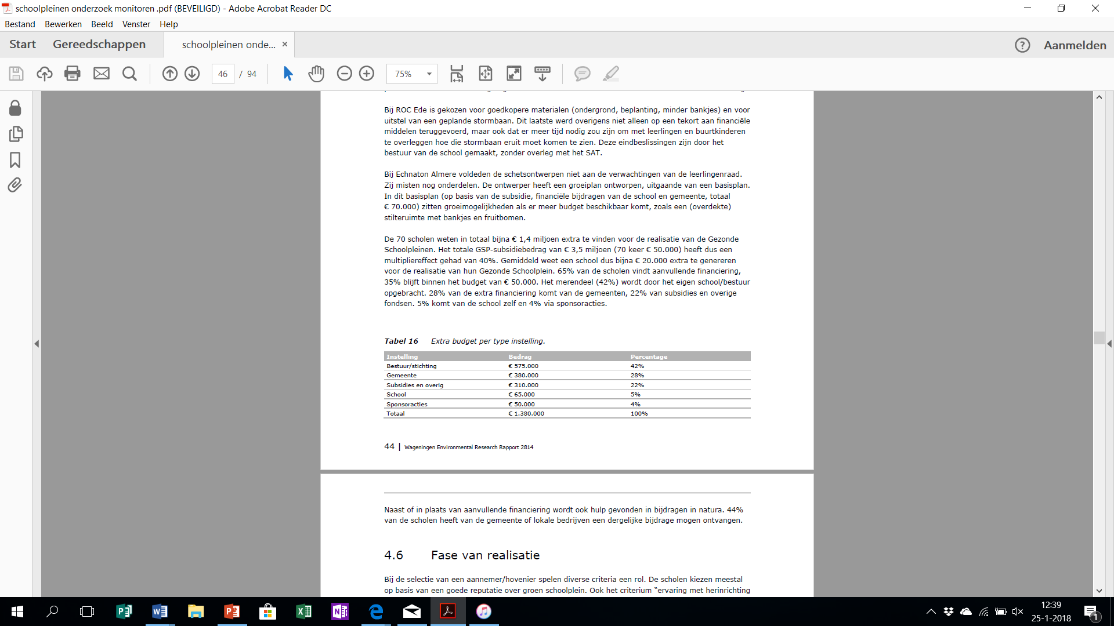
In de Gemeente Groningen en zeker binnen de stad Groningen is er veel aandacht voor vitaliteit sport en gezondheid, zeker onder de jeugd! Dit tackelt wellicht op voorhand al mogelijke weerstand uit de gemeente. Het wil niet zeggen dat je deze factor kan uitsluiten. Er zou een goed overleg moeten plaatsvinden en communicatie zal een belangrijke rol spelen. Daarbij moet er rekening gehouden worden met voldoende budget en of het plein goed te realiseren is, binnen het beschikbare budget en tijdsplan. Dit zijn belangrijke feedbackpunten waar Admiraal de Ruyterlaan rekening mee dient te houden. Ook stichtingen, sponsors en overige potentiele investeerders mogen niet overgeslagen worden. Groningen is een kansrijk gebied voor een gezond schoolplein doordat er veel aandacht is voor een gezonde leefstijl als het gaat om projectstimulering.

De tabel hieronder komt uit het monitorende onderzoek van de universiteit in Wageningen. In deze tabel wordt omschreven welke vorm van communicatie is toegepast om te netwerken en informatie over te brengen naar andere scholen. Het is namelijk zo dat je als school met een Gezond Schoolplein een ambassadeursrol krijgt.
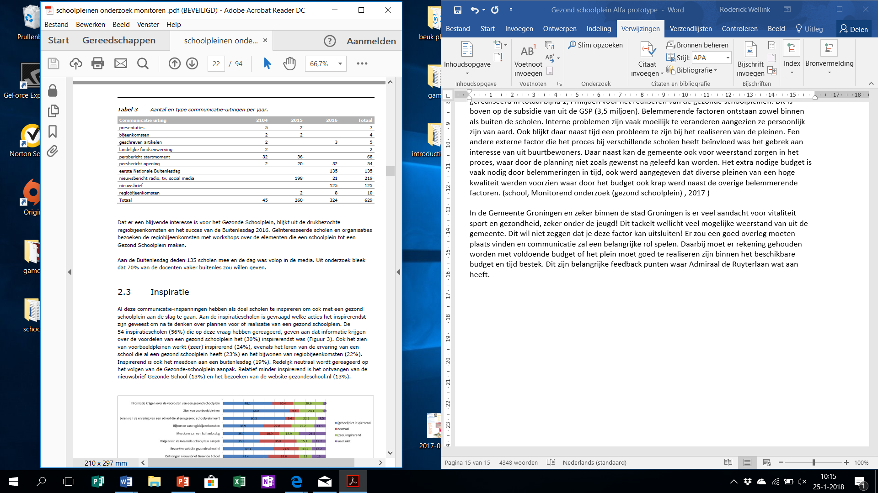

(school, Monitorend onderzoek (gezond schoolplein) , 2017 )
Er wordt nogmaals bevestigd dat het gebruik van zowel sociale, lokale als landelijke media de meest gebruikte vorm is van communicatie. Dit omdat simpelweg op een makkelijke manier veel mensen bereikt kunnen worden. De regiobijeenkomsten blijken ook een groot succes te zijn, er zijn er in totaal 10 landelijk geweest en deze bijeenkomsten werden drukbezocht. Bij de bijeenkomsten kan er beter informatie uitgewisseld worden en doelgericht genetwerkt worden. Dit is de beste manier om jezelf als ambassadeur te vertegenwoordigen.
Admiraal de Ruyterlaan kan zichzelf op de kaart zetten om als 2e mbo-school een gezond schoolplein te realiseren. Er kan samen met Noorderpoort diverse vormen van communicatie gerealiseerd worden.

In de volgende tabel wordt de reden vrijgegeven waarom scholen zich aansluiten bij het project ‘’Gezond schoolplein’’;
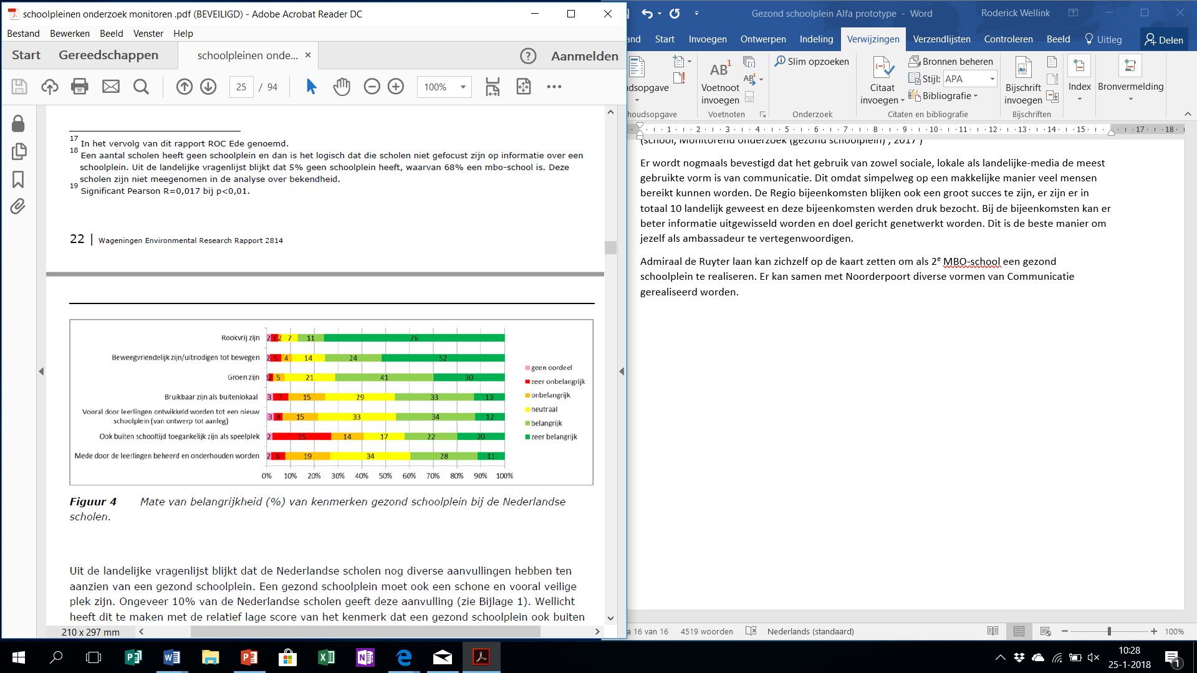

Er wordt heel duidelijk een grote top drie weer gegeven. De meeste scholen vinden rookvrij, beweegvriendelijk en groen zijn de belangrijkste motieven om mee te doen aan het project. Hier ligt bij deze scholen dan ook de focus en is veel informatie en ervaring over te verkrijgen bij andere scholen. Deze eigenschappen zijn ook op Admiraal de Ruyterlaan van groot belang wat erg positief is. Er zal dus naar bruikbare informatie en praktijk invulling van vele scholen gewonnen kunnen worden.
(school, Monitorend onderzoek (gezond schoolplein) , 2017 )
De volgende knelpunten zijn van toepassing geweest bij 107 verschillende scholen in Nederland.
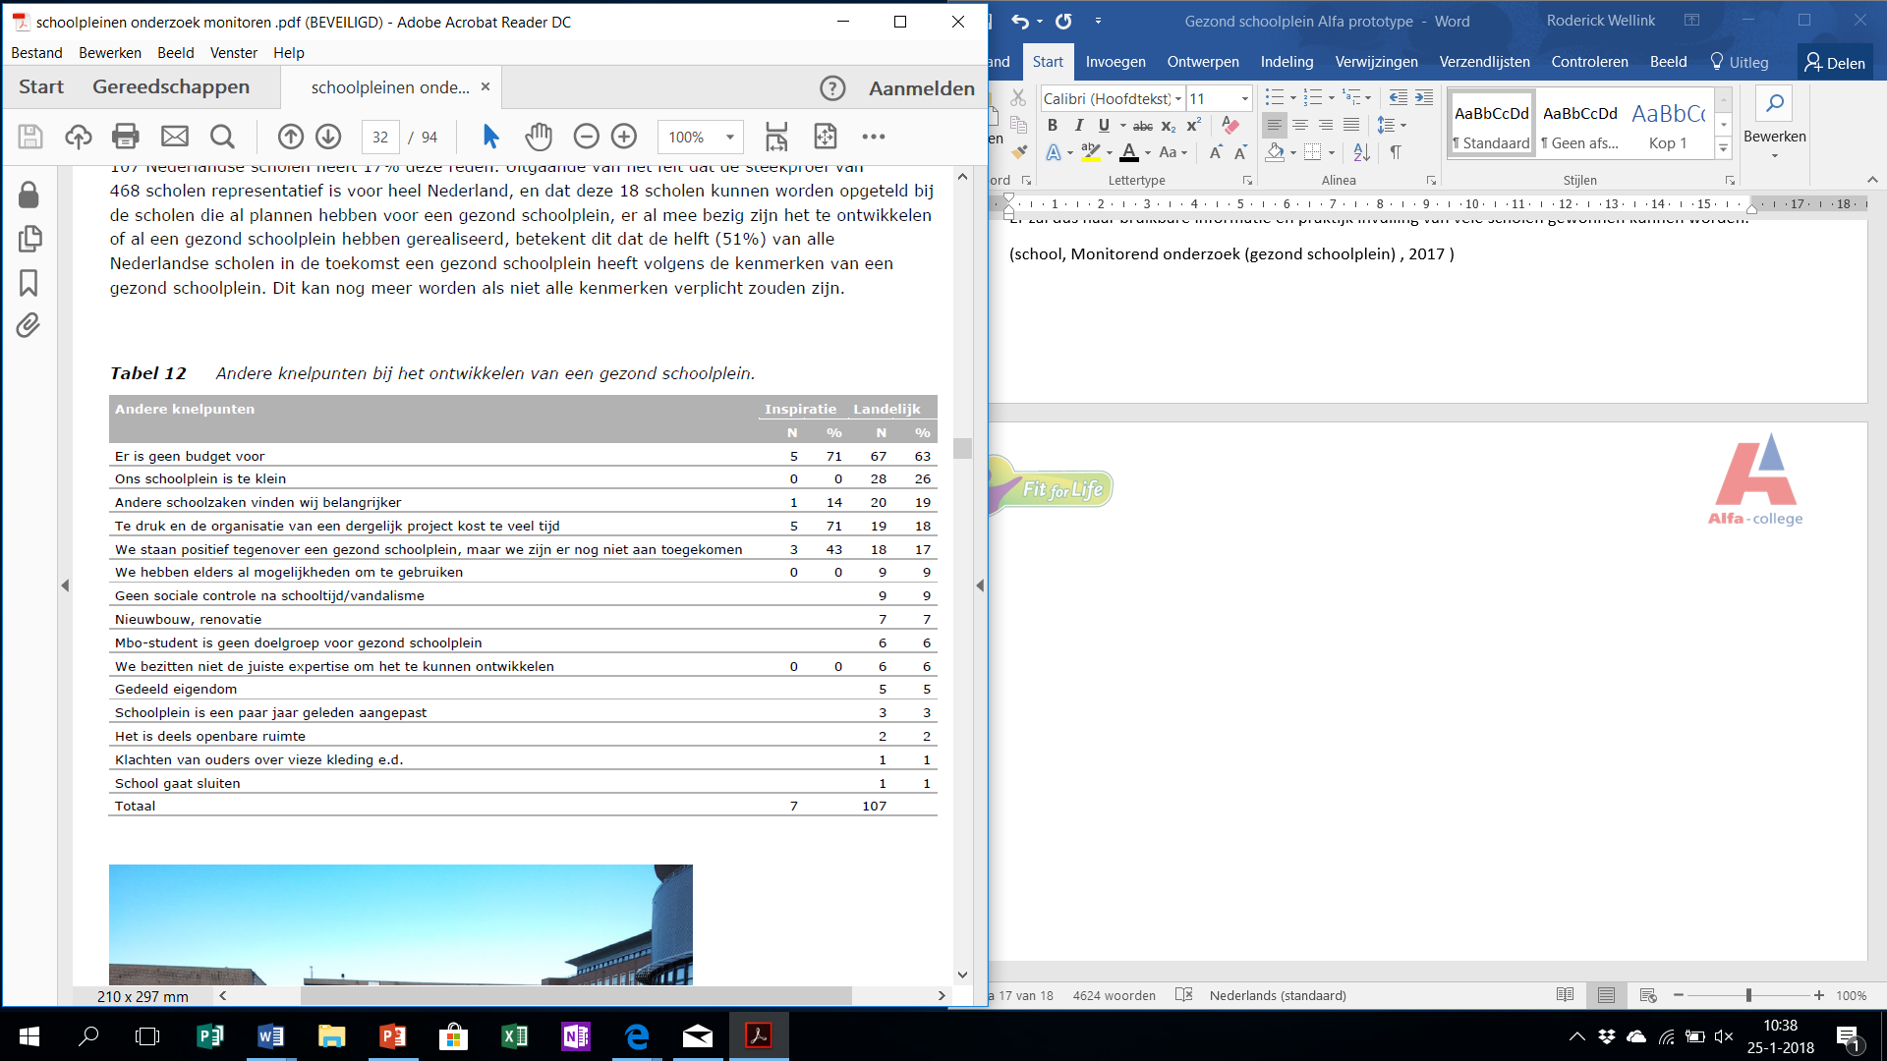

Veel scholen geven aan problemen te hebben met het budget zoals eerder aangegeven. Hier zou goed op gelet moeten worden op Admiraal de Ruyterlaan. Het 2e grootste struikelblok is de beschikbare ruimte op het schoolplein. Dit is bij Admiraal de Ruyterlaan wellicht minder van toepassing. Wat wel een probleem is, is dat veel ruimte momenteel ingenomen wordt door auto’s die geparkeerd mogen worden op het plein, aangezien er niet voldoende parkeerplekken beschikbaar zijn. Dit moet zeker onder de aandacht worden gebracht bij het opstellen van een plan. Veel andere scholen geven aan andere belangen te hebben.
(school, Monitorend onderzoek (gezond schoolplein) , 2017 )

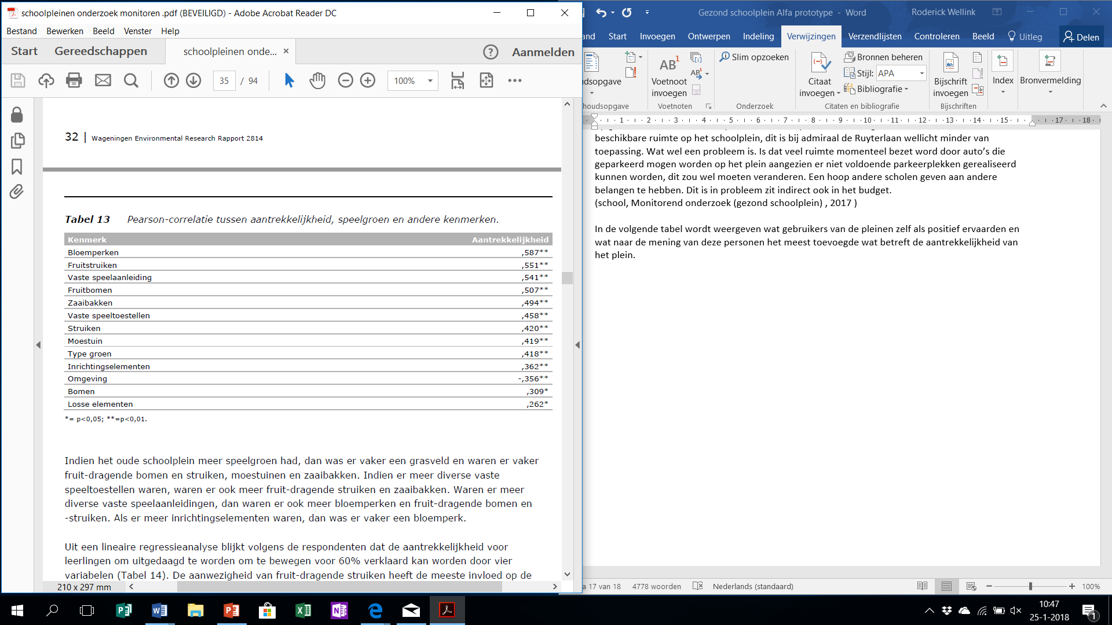
In de volgende tabel wordt weergeven wat gebruikers van de pleinen zelf als positief ervaarden en wat naar de mening van deze personen het meest toevoegde wat betreft de aantrekkelijkheid van het plein.
Het is gebruikelijk dat leerlingen en medewerkers intensief betrokken worden wij het realiseren van een Gezond Schoolplein. Alle scholen geven aan hier intensief mee bezig te zijn geweest en bij 75% van de scholen is er een commissie met leerlingen en docenten opgesteld om de samenwerking tussen deze partijen te vergroten. Van dit percentage geeft maar liefst 80% aan, dit als een prettige ervaring te zien als deze scholen terugkijken op de werkzaamheden.
(school, Monitorend onderzoek (gezond schoolplein) , 2017 )
Het is naast het behoefte onderzoek op Admiraal de Ruyterlaan ook belangrijk om deze statistieken in acht te nemen. De nadruk kan gelegd worden op het plaatsen van bloemen, fruitplanten/bomen en toestellen/sportvoorzieningen.

(school, Monitorend onderzoek (gezond schoolplein) , 2017 )

Een ander advies wat meegenomen wordt binnen het benchmark is het opstellen van een onderhoudsplan, wie onderhoud wat? Het is natuurlijk doodzonde om een mooi schoolplein te verwaarlozen en geïnvesteerd goed niet te onderhouden. 91% van de respondenten binnen het onderzoek geeft aan een onderhoudsplan te hebben opgesteld. Veel werkzaamheden worden uitbesteed, maar er zijn ook genoeg mogelijkheden om werkzaamheden zelf op te pakken. Er kunnen bijvoorbeeld studenten van bijvoorbeeld hoveniersopleidingen ingezet worden binnen stageprojecten. Ook kunnen docenten en studenten opgetrommeld worden om verschillende vormen van onderhoud uit te voeren. Dit blijkt bij nagenoeg 20% van de respondenten ook het geval.
(school, Monitorend onderzoek (gezond schoolplein) , 2017 )

Over het algemeen duurt het proces van ontwerpen tot realiseren van een Gezond Plein ongeveer 1,5 jaar. Bij 63% van de respondenten is geen vertraging in de planning opgelopen. Er zijne vele factoren die voor vertraging kunnen zorgen. Admiraal de Ruyterlaan moet goed in acht nemen eventuele vertragingen in te kunnen dekken met tijd of budget. Ook zou nagedacht moeten worden over een goede openingsdag. Het beste is dit in de maand mei of juni te doen, aangezien alles dan in bloei is. Bij eventuele vertragingen wordt dit in het najaar en is de tuin nog steeds voorzien van groen.

Een van de eisen uit de Gezonde School is het realiseren van een buitenlokaal. Het buitenlokaal zorgt ervoor dat leerlingen en werknemers meer uren op een dag buiten kunnen zijn wat goed is voor veel gezondheidsfactoren. Veel scholen geven aan moeite te hebben met het maximaal benutten van dit buitenlokaal. Het probleem zit hem vooral in het zien van mogelijkheden door docenten of het oppakken van initiatief. Het is van belang dat het personeel actief wordt geïnformeerd met bijvoorbeeld een voorlichting/bijeenkomst of een andere interventie. Er zijn door verschillende Gezonde Scholen met een Gezond Schoolplein regionale bijeenkomsten gehouden om deze invulling voor andere scholen vorm te geven.
(school, Monitorend onderzoek (gezond schoolplein) , 2017 )

Het advies aan Admiraal de Ruyterlaan is dan ook om bewust na te denken over mogelijkheden in de bestaande lesstof. Het is belangrijk dat het lokaal wordt ingericht op de behoeftes en de mogelijkheden die hier gelden, op deze manier is de kans van slagen het grootst en zijn er genoeg mogelijkheden. Een vertaling van het plein zou ook op sportief gebied kunnen door Fit For Life elementen toe te voegen (kunstgras sportveld naast de gymzaal). Dit is in principe ook een buiten lokaal alleen dan met de invulling sport.

In de volgende grafiek wordt aangegeven welk thema certificaat werd behaald door de scholen:

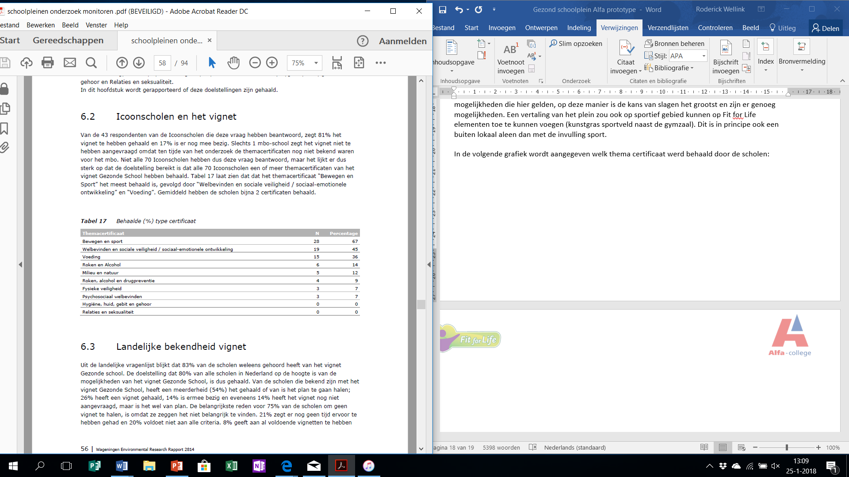

Het merendeel van de scholen laat zien het thema certificaat Bewegen en sport te hebben behaald, namelijk bijna 70%. De 2e best behaalde certificaat is het Welbevinden en sociale veiligheid/ ontwikkeling, daarna volgt Voeding. Het sport en bewegen kan eventueel goed gecombineerd worden met bijvoorbeeld het buitenlokaal, hetzelfde geldt natuurlijk voor het welbevinden en sociale veiligheid en ontwikkeling. Eventueel een mobiele buitenkantine kan bijdragen aan bijvoorbeeld voeding. (school, Monitorend onderzoek (gezond schoolplein) , 2017 )

Conclusie benchmark 2 (effect en succesfactoren)
Aan de hand van het monitorende onderzoek van ‘’de gezonde school’’ zijn de volgende succes factoren of effecten naar voren gekomen.

- Veel scholen hadden extra budget nodig.

- Media is een belangrijke reclame en netwerkmiddel, naast media slaan lokale bijeenkomsten ook goed aan.

- De meeste scholen vinden rookvrij, beweegvriendelijk en groen, de belangrijkste motieven om mee te doen aan het project.

- De twee grootste struikelblokken voor het realiseren van de gezonde schoolpleinen zijn budget en ruimte.

- Het plaatsen van bloemen, (fruit)struiken en vaste toestellen/attributen hadden volgens de gebruikers van de pleinen de meeste bijdrage aan de sfeer.

- Leerlingen worden actief betrokken bij de voorbereiding, vaak doormiddel van een leerlingenraad of projectgroep samen met docenten

- Het opstellen van een onderhoudsplan in cruciaal

- Het realiseren van een plein kost vaak 1,5 jaar. Bij 63% van de gevallen loopt geen vertraging op. (wel rekening houden met een openingsdag rond de zomerperiode)

- Invulling buitenlokaal helder voor realiseren van het lokaal

- Het thema certificaat Sport en bewegen, het Welbevinden en sociale veiligheid/ ontwikkeling en voeding zijn het meest behaald.

Ontwerpeisen
Aan de hand van het onderzoek en de diverse contact momenten met de opdrachtgever, het facilitair management, de gebruikers van Admiraal de Ruyterlaan en overige stakeholders zijn de volgende ontwerpeisen geformuleerd.

Functionele eisen
De functionele eisen van het schoolplein zijn als volgt samen te vatten. Het schoolplein moet uitnodigen om naar buiten te gaan. Studenten en werknemers moeten zich op zijn/haar gemak voelen en het project is geslaagd als de doelgroep zich meer buiten gaat bevinden. Er moet meer plek komen voor groen en het plein moet uitnodigend zijn tot beweging en ontspanning buiten.

Gebruikers eisen
De gebruikers geven aan erg positief te zijn over vele ideeën die momenteel worden onderzocht.
(Zie behoefte onderzoek in de bijlage)

Er is veel animo voor:
- Het realiseren van meer zitplekken met eventueel tafels
- Het realiseren van een buitenlokaal kan gecombineerd worden met het aanbieden van sportvoorzieningen
- Sportvoorzieningen op het schoolplein
- Een verbeterd overkapt fietsenhok
- Meer groen in de vorm van planten, bloemen en bomen en kleurgebruik ter aankleding
- Een mobiele buiten kantine (met mooi weer en events)
- Rookbeleid (rookvrij)
- Meer parkeerplekken voor auto’s (Wellink, analyze, 2018)

Randvoorwaarden
In deze eisen categorie wordt verwoord wat de harde wettelijke eisen zijn van het project. Deze worden vormgegeven door de opdrachtgever, de overheid en de organisatie van de gezonde school. Een van de eisen van het project is het koppelen van het label gezonde school aan Admiraal de Ruyterlaan. Deze eisen zijn als volgt:
- Het schoolplein maakt onderdeel uit van de openbare ruimte en is ook na schooltijd beschikbaar als speelplek (bijvoorbeeld door openstelling of sleutelbeheer).
- De school wil projecteigenaar zijn en verklaart zich bereid om het project Gezond Schoolplein te trekken (de school wordt daarbij begeleid door Jantje Beton (externe link), Instituut voor Natuureducatie en Duurzaamheid (externe link) en GGD GHOR Nederland (externe link)(voorheen GGD Nederland).
- De school onderschrijft de omschrijving van een Gezond Schoolplein.
- De school geeft haar leerlingen/ studenten en buurtkinderen een zeer belangrijke rol in het ontwerpen, inrichten en onderhouden van ‘hun’ Gezonde Schoolplein.
- De school verklaart zich bereid om gebruik, onderhoud en beheer op te nemen in het beleid van de school (inclusief begroting).
- De school draagt er zorg voor dat het Gezonde Schoolplein voor tenminste vijf jaar na realisatie aan de criteria blijft voldoen.
- De school die een Gezond Schoolplein realiseert heeft een ambassadeursrol naar scholen in de nabije omgeving.
- De school haalt minimaal één themacertificaat naar keuze van het vignet Gezonde School.
- Het schoolplein is geheel rookvrij: voor leerlingen/studenten, ouders en medewerkers.
- De school verankert het nieuwe schoolplein als 'buitenlokaal' in de lesprogramma's van de school.
(school, criteria gezonde school , 2014)

Vignet Thema certificaten
Zoals eerder vermeld is een van de eisen om het label Gezonde School te verkrijgen het behalen van een thema certificaat van de Gezonde School. Alfa College (Admiraal de Ruyterlaan) heeft nog geen certificaat en is op dit moment bezig de aansluiting bij het label mogelijk te maken. Er moet verschillende data verzameld worden en opgestuurd worden naar de organisatie Gezonde School.

De volgende thema certificaten zijn te behalen:

- Voeding
- Bewegen en sport
- Roken en alcohol
- Welbevinden
- Relaties en seksualiteit
- Fysieke veiligheid
- Milieu en natuur
- Mediawijsheid

Het Alfa College Admiraal de Ruyterlaan kan relatief gemakkelijk meerdere certificaten behalen. Er wordt al bijzonder veel aandacht gegeven aan verschillende thema’s die aansluiten op de criteria om verschillende certificaten te behalen.
In dit kwartaal wordt het contact gelegd met de organisatie en worden er plannen gemaakt om minimaal een certificaat te behalen.

Op dit moment richt het Alfa College zich op het thema certificaat Bewegen en sport. Dit omdat hier al aan nagenoeg alle eisen wordt voldaan. Het heeft betrekking op sportaanbod in 50 sport uren op jaar basis en de kwaliteit van het aanbod. Ook de diversiteit van de voorzieningen die binnen sport en beweeglessen worden geboden spelen een rol. Overige certificaten worden op dit moment nog niet onder de loep genomen.

Ontwerpbeperkingen
Met de overheid worden de wetten die zijn opgesteld bedoeld. Denk hierbij aan het aanvragen van vergunningen om te mogen bouwen, criteria waar aan scholen en instanties zich moeten houden en gemeentelijke doelstellingen.
In de omgevingsvergunning van Admiraal de Ruyterlaan staat vermeld dat er nog ongeveer 1600 vierkante meter vrij in te vullen is. Helaas is deze zone niet volledig op het schoolplein gelokaliseerd. Op het plein mag wel worden aangepast in de zin van het plaatsen van groen, toestellen en overige attributen waar bij geen sprake is van een fundering. In de onderstaande afbeelding zal het een en het ander verhelderd worden:
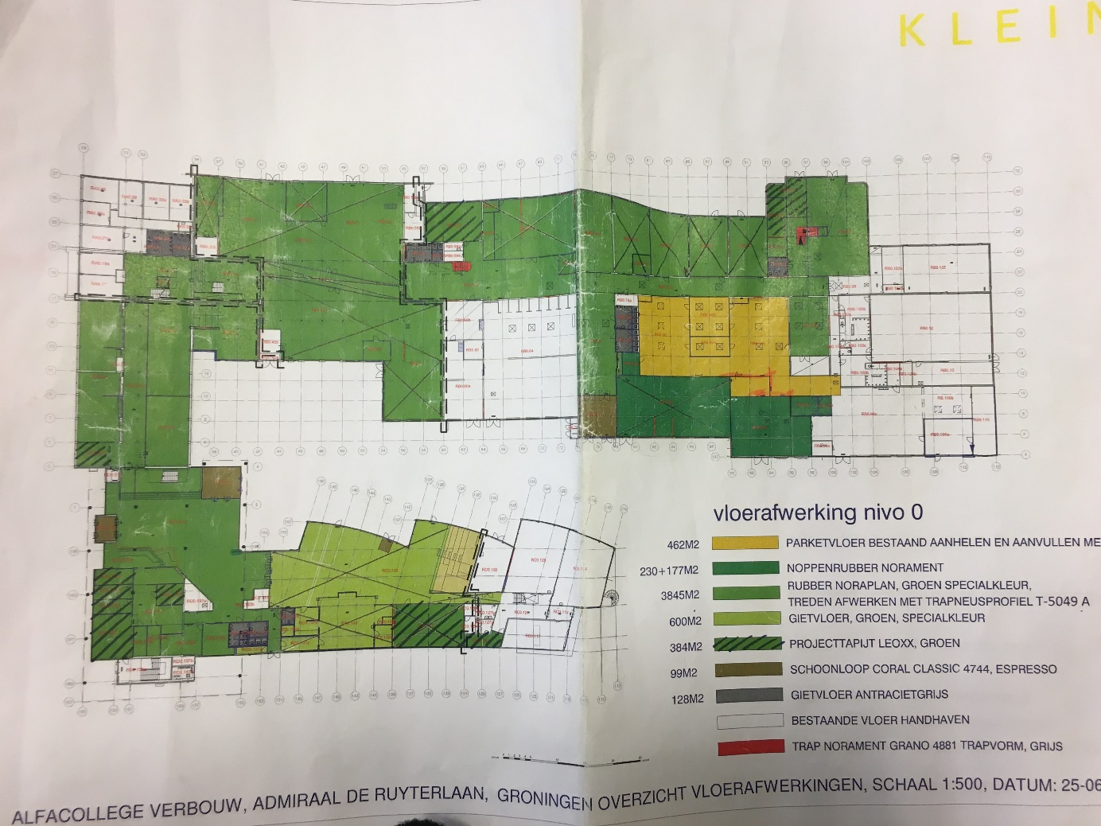

In de blauwe zones mag er bijvoorbeeld gebouwd worden zonder aanvraag van een extra vergunning (er zijn uitzonderingen). In het linker blauwe vlak moet wel uitgekeken worden met het naar onder graven hier liggen veel leidingen onder de grond. In het grote vlak moet nog wat gereinigd worden omdat de bodem vervuild is. Hier ligt wel veel ruimte om bijvoorbeeld een sportveld te realiseren. De locatie is daar ook nog eens bijzonder gunstig voor aangezien de buitendeur van de gymzaal daar ook gelokaliseerd is. Rechts van het kleine blauwe vlak mag ook worden gebouwd. Dit is echter niet handig omdat dit een laad en los locatie is voor diverse praktijklokalen, om deze reden wordt deze locatie vrijgehouden.
(Reinier, 2018 )

Veranderontwerp

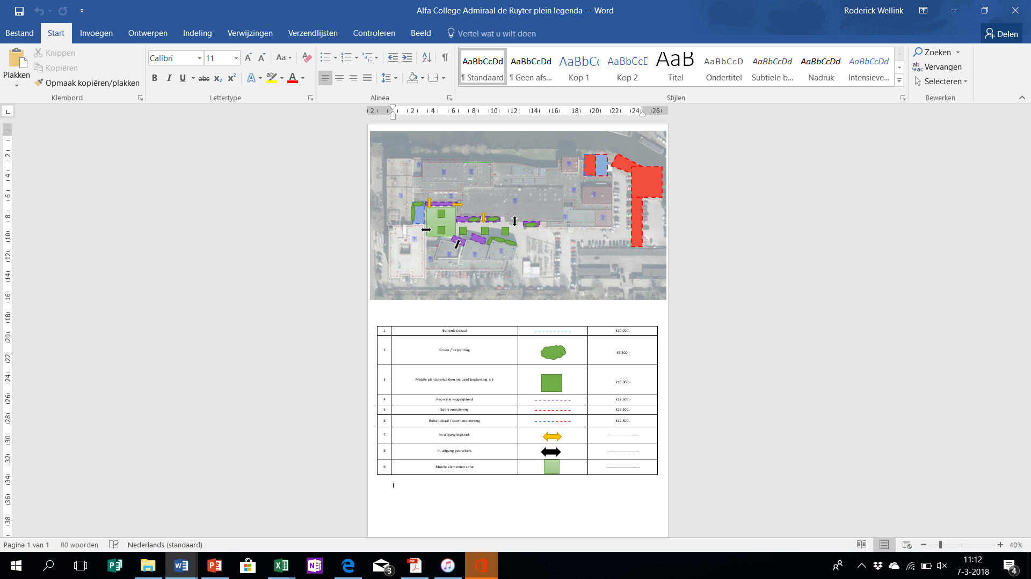

In de afbeelding hierboven wordt een eerste impressie van het schoolplein geschetst. Samen met het Facilitair management is het plein in ingedeeld in verschillende zones namelijk; sportvoorzieningen, recreatie en buitenlokaal. Er is rekening gehouden met de afleidende factor voor de theorielessen waardoor sport en een buiten lokaal deze locatie heeft gekregen. Ook heeft het laden en lossen van facilitair te maken met de keuze voor de indeling. De rode zones zijn voor sport deze zijn in de buurt van het gymlokaal, waardoor er via de deur van de gymzaal naar buiten uitgeweken kan worden. Binnen kan worden omgekleed in de kleedkamers. In deze zone is veel ruimte en weinig afleiding en mag er op dit stuk grond gebouwd worden. Er is gekozen voor groen op de verschillende locaties omdat hier een gebrek aan is, op deze locatie wordt het groen goed waargenomen door plaatsing in looplijnen en staat het niet in de weg. De plantsoenbakken worden mobiel gebouwd waardoor deze altijd aan de kant kunnen voor laad en los werk of evenementen op het plein.
In de recreatiezone kunnen kantine faciliteiten en overige recreatiemogelijkheden plaatsvinden. De begrote bedragen zijn grove inschattingen van een reëel budget samen met facilitair management op locatie begroot. Dit is in deze fase van het onderzoek op deze manier vastgesteld omdat in het onderwijssysteem, een budget aanvragen een erg langdurig traject is en dit onderzoek binnen een jaar afgerond moet zijn.

Verdiepend onderzoek
Er is al veel bekend over hoe de doelgroep wil dat het plein er globaal uit komt te zien en wat de mogelijkheden zijn. Echter moet uitgezocht worden op welke manier de zone daadwerkelijk ingevuld moet worden. Hoe moet het eruit zien en wat moet er geplaatst worden?
Om deze vraag te kunnen beantwoorden heb ik de opleiding Human technologie gevraagd mij te ondersteunen in een verdiepend behoefte onderzoek.

Hoe gaat het plein gefinancierd worden?
Naast dat het belangrijk is om te weten hoe het plein eruit moet komen te zien is het misschien wel net zo belangrijk om te weten hoe het allemaal betaald gaat worden. Ook hiervoor is een onderzoek gedaan naar subsidies, een interview bij Noorderpoort (eigenaar gezond schoolplein in Standskanaal), een onderzoek naar verschillende fondsen, eventuele bedrijven en mogelijke acties die de school zelf kan ondernemen.

Subsidies
Een van de eerste acties die zijn ondernomen is het benaderen van de gemeente en het uitleggen van de volledige cases ‘’Admiraal de Ruyterlaan en de realisatie van het gezonde schoolplein’’. Waarbij Noorderpoort als voorbeeld werd gebruikt. Helaas maakte de gemeente van Groningen duidelijk dat er geen subsidiemogelijkheden beschikbaar waren voor het schoolplein. Wel werd er mee gedacht in de mogelijkheden tot overige financiering met middelen als; het benaderen van bedrijven, fondsen, eigen inzamelingsacties en het winnen van informatie over de financiering van Noorderpoort. Deze onderdelen zullen dan ook hieronder verder uitgewerkt worden.

Fondsen
Twee fondsen zullen moeten worden betrokken om het vignet ‘’gezond schoolplein’’ te behalen. Dit zijn: Jantje Beton (die €50.000 investeerde in Noorderpoort Stadskanaal) en het instituut voor natuureducatie en duurzaamheid (IVN). Zij zullen zich in samenwerking met de GGD, de gemeente en de school vormen tot een organiserende werkgroep.
Maar ook fondsen die vergelijkbare projecten ondersteunen of lokaal erg actief zijn zoals als het Oranje fonds, huis voor de sport Groningen, Zoneparc, de Johan Cruijff foundation, Drents gebied fonds (Drentse AA) en de Rabobank met haar begrote fondsenbudget kunnen ondersteuning bieden.
Fondsen kunnen gecontacteerd worden wanneer Admiraal de Ruyterlaan haar beschikbare budget heeft begroot en definitieve plannen doorgevoerd gaan worden. Als Admiraal de Ruyterlaan ervoor kan zorgen dat het schoolplein ook gebruikt kan worden als speelplek voor de buurt buiten schooltijden is de kans dat de gemeente en diverse fondsen willen bijdragen aanzienlijk groter dit is zeker iets wat overwogen moet worden!

Eigen geldinzameling
Ook is er een optie om als school zelf geld in te zamelen. Dit zijn bedragen waardoor kleine verschillen mogelijk gemaakt kunnen worden. Maar ook kan dit overige potentiele investeerders juist overhalen ook te ondersteunen in het project. Er kan gedacht worden aan sponsors vinden als persoon bij ‘’The Ultimate Run’’ hier doen jaarlijks verschillende collega’s en studenten van uit het Alfa college Admiraal de Ruyterlaan aan mee. Ook zal de school een interne loterij kunnen organiseren waar in de opbrengst naar het schoolplein gaat.

Conclusie Expertinterview Noorderpoort
Als expertinterview is Noorderpoort locatie Stadskanaal bezocht om het schoolplein eens fysiek te bekijken en verdiepende vragen te stellen over hoe het plein gerealiseerd is. Het interview is afgenomen bij Dennis Knegt hij was nauw betrokken bij het realiseren van het gezonde schoolplein en is actief als coördinator en sport docent op locatie. Dit interview geeft meer inzicht in waar Noorderpoort in de praktijk tegen aan is gelopen en wat ze achteraf graag anders hadden gedaan. Ook werden er verdiepende vragen gesteld in waar Noorderpoort tevreden over is. Uit dit gesprek zijn de volgende waardevolle conclusies getrokken:
- Het schoolplein is gerealiseerd door budget van uit Jantje beton namelijk €50.000, een klein deel is gefinancierd door de school zelf.
- Het schoolplein kon door dit budget voorzien worden van alle noodzakelijke eigenschappen omdat alle sportfaciliteiten al aanwezig waren (kosten die Admiraal maakt zijn dus groter)
- Veel eisen van uit jantje beton en het IVN dit was niet altijd bevorderlijk voor de snelheid van het proces. Het was lastig om alle mensen aan tafel krijgen op hetzelfde moment. denk hierbij aan leerlingen, docenten, Facilitair management en stakeholders. Met deze partijen zijn denksessies gedaan dit heeft langer geduurd dan nodig. (Noorderpoort geeft aan dat het belangrijk is een projectleider te hebben en niet te veel te laten afhangen van te veel partijen.)
- Leerlingen werden ingezet bij de aanleg van diverse onderdelen van het schoolplein zoals de beplanting.
- Geen wifiverbinding voor leerlingen buiten is een motief waardoor ze niet altijd naar buiten gaan.
- De sportvoorzieningen worden gebruikt door de leerlingen en deze doen het goed (basketbal, voetbal, pingpong en een atletiekveld)

Het volledige interview is terug te vinden in de bijlage

Adviesplan schoolplein 2018-2019

Bibliografie
Beijleveldt, T. (2017, october 11). Gesprek huidige ontwikkelingen Fit for Life. (R. Wellink, Interviewer)
College, A. (2017-2018 , September 1). Leerlingen bestand . Leerlingen bestand . Groningen , Groningen , Nederland : Alfacollege .
College, A. (2018). Personeels data . Groningen: Alfa College .
COllege, A. (ZD). admiraal-de-ruyterlaan-2. Opgehaald van www.alfa-college.nl: https://www.alfa-college.nl/groningen/admiraal-de-ruyterlaan-2
Enchedee, R. (2015 ). gezondschoolplein. Opgehaald van over.rocvantwente.nl: https://over.rocvantwente.nl/site/home/overige-paginas/gezondeschool/gezondeschool-home/gezondschoolplein.html
Kobes, L. (2013). Scriptie . Scriptie . Zwolle, Zwolle, Nederland : Lars .
leefstijl, t. j. (2017). Test je leefstijl onderzoek 2017-2018. test je leefstijl .
Noorderpoort. (2017 ). sportparklaan krijgt een van de eerste gezonde schoolpleinen. Opgehaald van www.noorderpoort.nl: http://www.noorderpoort.nl/actueel/sportparklaan-krijgt-een-van-de-eerste-gezonde-schoolpleinen/
Reinier, f. m. (2018 ). facilitair manager intervieuw . (R. Wellink, Interviewer)
school, G. (2014). criteria gezonde school . Opgehaald van www.gezondeschool.nl: https://www.gezondeschool.nl/advies-en-ondersteuning/gezonde-schoolpleinen/het-project-gezonde-schoolpleinen/criteria-gezonde
school, G. (2017 ). Monitorend onderzoek (gezond schoolplein) . Wageningen : Universiteit Wageningen .
Wellink, R. (2017-2018 ). observatie op het Alfa College .
Wellink, R. (2018, januari 29 ). analyze. Opgehaald van surveymonkey.com: https://nl.surveymonkey.com/analyze/2M9JayOWax2_2BQc8qw1TtzCNCTGMIVgkBdNmZVuJ_2BPt4_3D
Zadkine. (2014). zadkine startcollege is gezond. Opgehaald van www.volgzadkine.nl: https://www.volgzadkine.nl/blog/reacties/zadkine-startcollege-is-gezond

Bijlage

Bravo factoren
De volgende gegevens zijn puur en alleen afkomstig van de eerstejaars omdat alleen deze groep jaarlijks de “test je leefstijl” test uitvoert. Bij deze test worden alle ‘’BRAVO factoren’’ onder de loep genomen. De leerlingen hebben een online vragen lijst ingevuld en fysieke leefstijltesten doorlopen. Deze uitkomsten zijn verwerkt in het onderzoek om de doelgroep beter in kaart te brengen. BRAVO factoren zijn te vertalen naar; Bewegen, Roken, Alcohol, Voeding en Ontspanning.
De groep die is getest bestaat uit alleen de eerstejaars leerlingen. In totaal gaat het om 512 studenten, hiervan zijn 12 studenten vrouwelijk en 487 mannelijk.

Bewegen
De normering voor bewegen is 5 keer 30 minuten wekelijks matig intensieve beweging. De onderstaande grafiek is voortgekomen uit het onderzoek “test je leefstijl” dat jaarlijks wordt gehouden op mbo-opleidingen onder alle eerstejaars leerlingen. In de grafiek is te zien dat op locatie Admiraal de Ruyterlaan , 45% niet voldoet aan deze normering. Er is wat betreft beweging genoeg winst te halen. Echter, op vergelijkbare opleidingen binnen de techniek is dit percentage nog lager.

(leefstijl, 2017)

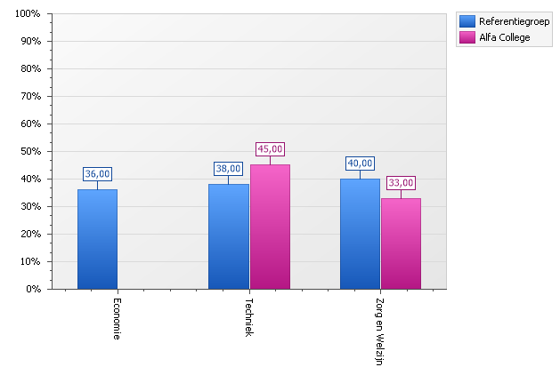
Roken
Het volgende onderwerp dat is getest is het rookgedrag van de studenten. Uit de gegevens blijkt dat 24% van de studenten rookt. Dit is gelijk aan de overige vergelijkbare instanties in Nederland. Het komt er dus op neer dat ongeveer 1 op de 4 studenten rookt of hebben gerookt.
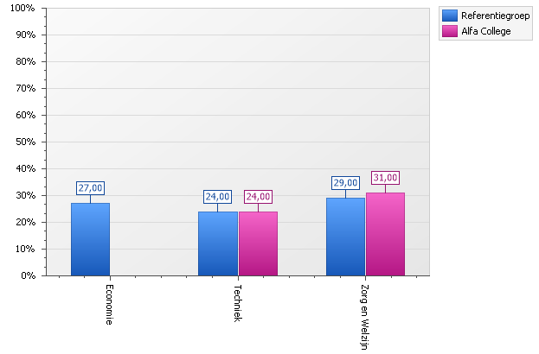
(leefstijl, 2017)

Alcohol
De volgende statistieken hebben betrekking tot het alcohol gebruik van de studenten. De studenten onder de 18 mogen iet drinken in Nederland in de huidige grafiek wordt weergegeven dat 57% van de leerlingen onder de 18 toch alcohol consumeert. Dit percentage ligt boven het Nederlandse gemiddelde als je kijkt naar vergelijkbare techniek opleidingen.
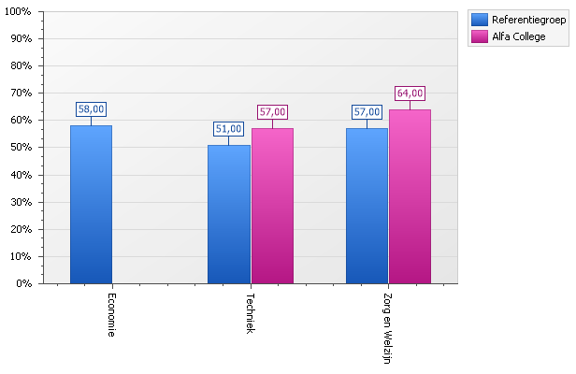
De volgende resultaten komen uit het onderzoek van de studenten van 18 jaar of ouder. Bij deze groep is gekeken hoeveel van de jongeren overmatig alcohol gebruik consumeren. Ook is dit percentage ruim boven de andere landelijke gemiddeldes.
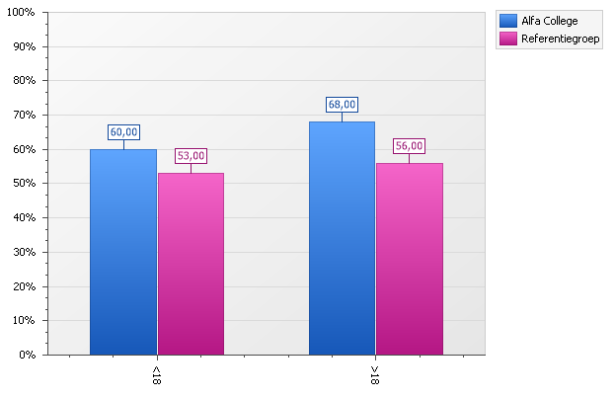
(leefstijl, 2017)

Voeding
De volgende gegevens zeggen iets over het eetpatroon van de onderzochte studenten. Er is gekeken of er sprake is van een controle op inname van ontbijt, fruit, groente, frisdrank en tussendoortjes. De volgende grafiek heeft betrekking tot het ontbijt:
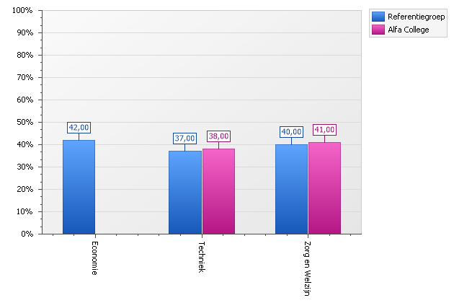

Volgens de gegevens nuttigt 38% van de studenten op Admiraal de Ruyterlaan geen ontbijt, deze gegevens zijn na genoeg gelijk met de landelijke gemiddeldes.

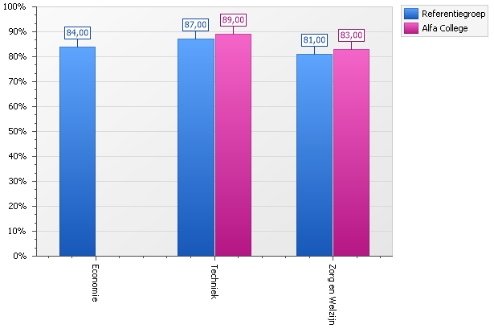
De volgende tabel zegt iets over de consumptie van fruit, de normering is 2 stuks fruit per dag. Als wordt gekeken naar deze getallen, betekent het dat 89% niet voldoet aan de normering. Ook dit is nagenoeg gelijk aan de landelijke gemiddeldes.

In de volgende grafiek wordt de normering van de groente consumptie weergegeven van de studenten. Volgens test je leefstijl is de normering 5 opscheplepels gevuld met groente per dag, 82% van de studenten op Admiraal de Ruyterlaan voldoet niet aan de normering. Wat opvallend is, is dat de landelijke gemiddeldes nog slechter zijn. 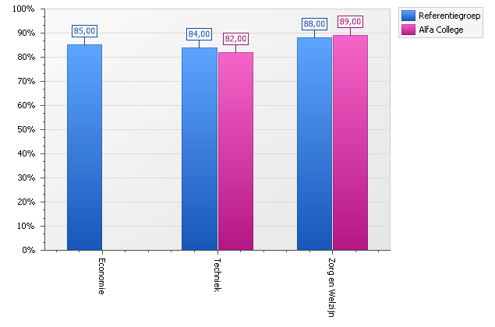
In de op een na laatste grafiek met betrekking tot voeding is te zien in welke mate frisdrank wordt geconsumeerd door de studenten. De studenten van Admiraal de Ruyterlaan gaven aan dat zij gemiddeld bijna 1,5 glas frisdrank per dag consumeren. Het exacte aantal is 1,36 , dit is lager dan het landelijke gemiddelde van dezelfde doelgroep, zij scoorden 1,47.
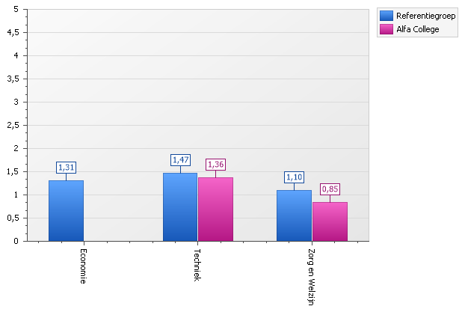

De laatste grafiek met betrekking tot voeding gaat over het aantal snacks dat de studenten consumeren per dag. Dit gemiddelde ligt lager dan een snack per dag, dat gunstig is. Ook wordt er hiermee beter gescoord dan het landelijke gemiddelde van de vergelijkbare doelgroep.

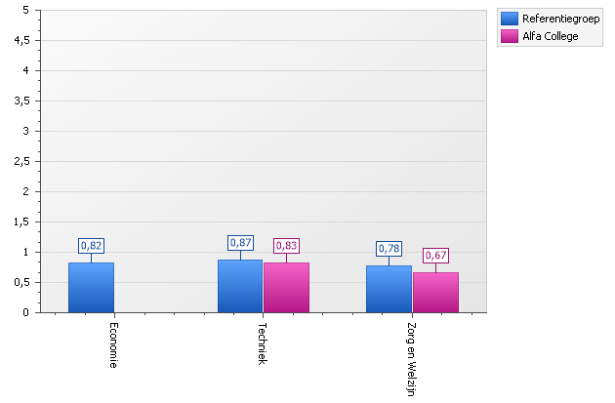
(leefstijl, 2017)

Ontspanning
Ontspanning is ook een erg belangrijke factor als het om gezondheid gaat. In de volgende grafiek wordt afgebeeld hoe groot de groep is die een verhoogde kans heeft op angststoornissen of een depressie. Uit het onderzoek van “test je leefstijl” is gebleken dat 55% van de studenten op Admiraal de Ruyterlaan hierop een verhoogde kans heeft, omdat er niet genoeg ontspannen wordt. Ook dit percentage ligt iets lager als het landelijke gemiddelde van leerlingen op vergelijkbare opleidingen.
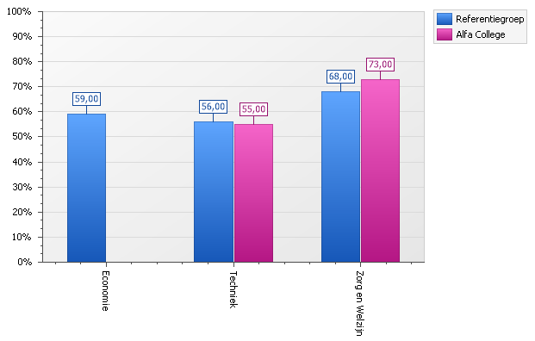

Behoefte onderzoek gezond schoolplein Admiraal de Ruyterlaan
(leefstijl, 2017)
Om het schoolplein zo volledig mogelijk van kwaliteit te kunnen voorzien is er gekozen om alle gebruikers van Admiraal de Ruyterlaan te betrekken in het behoefte onderzoek. Er is een Enquête opgesteld waar in diverse vragen worden gesteld met betrekking tot het indelen van het schoolplein. Er is een laagdrempelige korte enquête opgesteld waar een respondent niet meer dan 5 minuten werk aan zou hebben. Er zijn stellingen verwoord waar bij de respondent een waardering van 1 tot 5 sterren kon geven. (1 ster = volledig oneens 5 sterren= volledig eens) naast de ster waardering waar in een respondent aan kan geven wat hij/zij van een stelling vindt, kan er ook in een tekstveld een waardering toegelicht worden. In totaal zijn er 10 vragen gesteld waar van 3 volledig open.
Door middel van de volgende link kan de enquête worden gevonden:
https://nl.surveymonkey.com/r/FFZ56GW

In de volgende tabel is te zien hoeveel respondenten er zijn geweest in welke week:
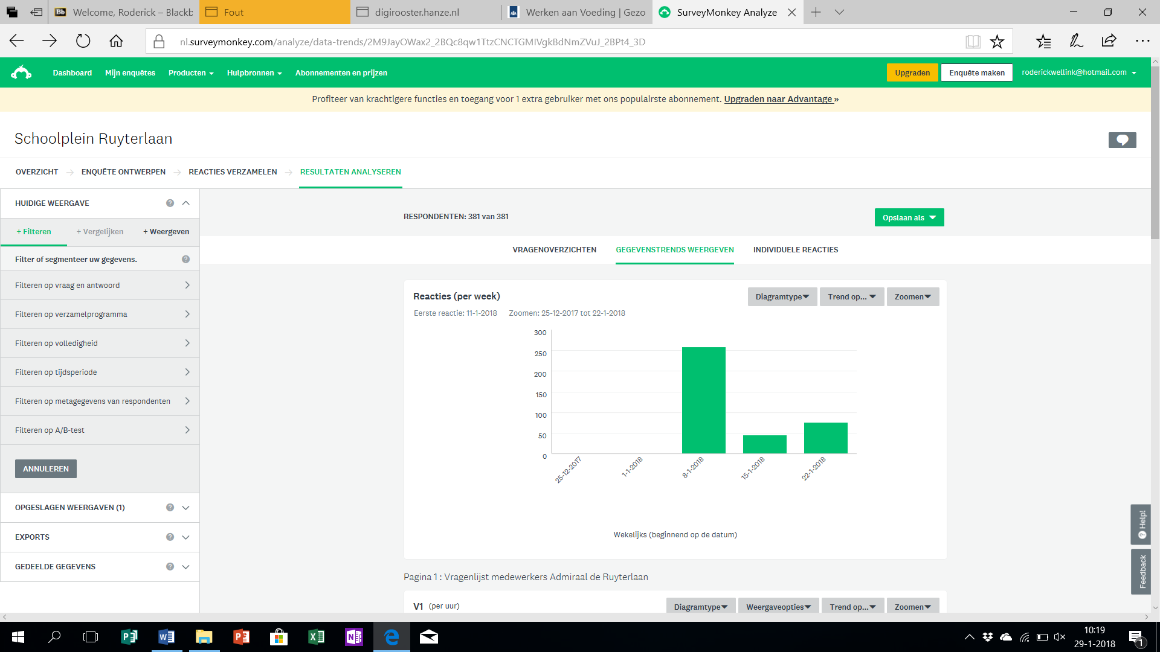
In totaal zijn er op 29-1-2018 meer dan 380 respondenten wat zorgt voor een mooie input van het behoefte onderzoek.
Als u verder leest zult u alle resultaten verkrijgen van de bevraagde onderwerpen. Daarna volgt een conclusie.
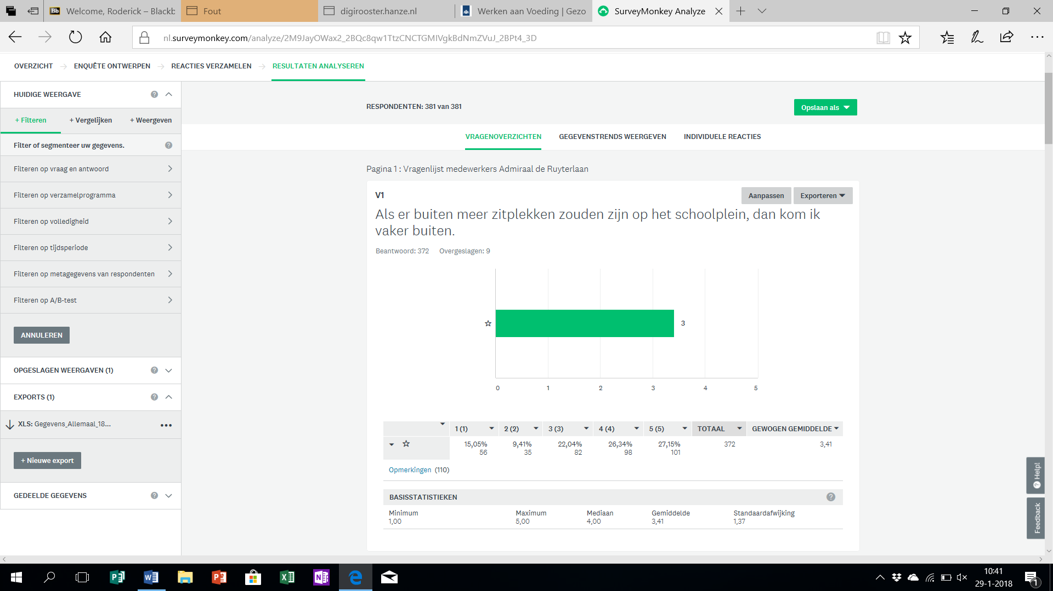

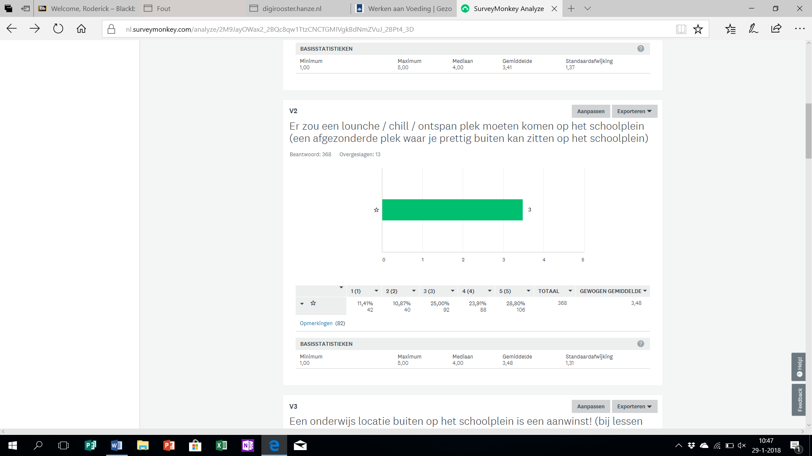

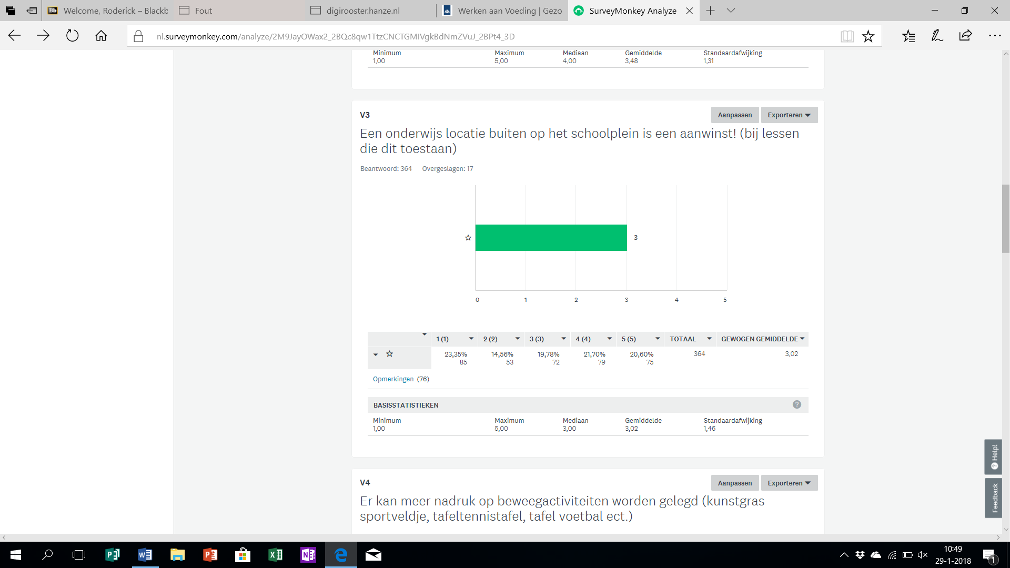

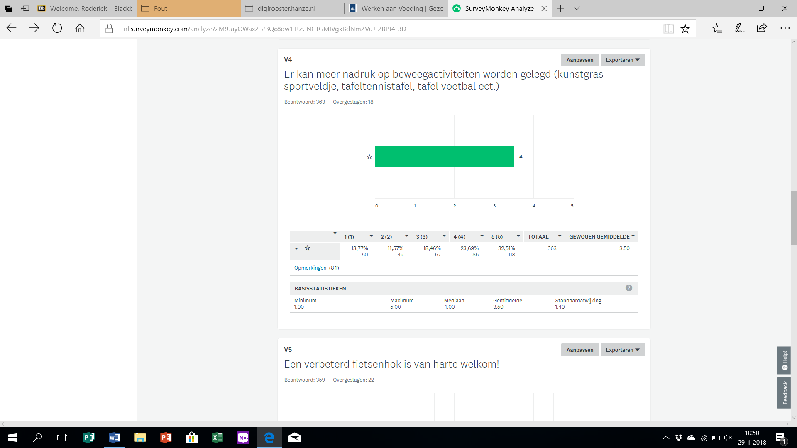

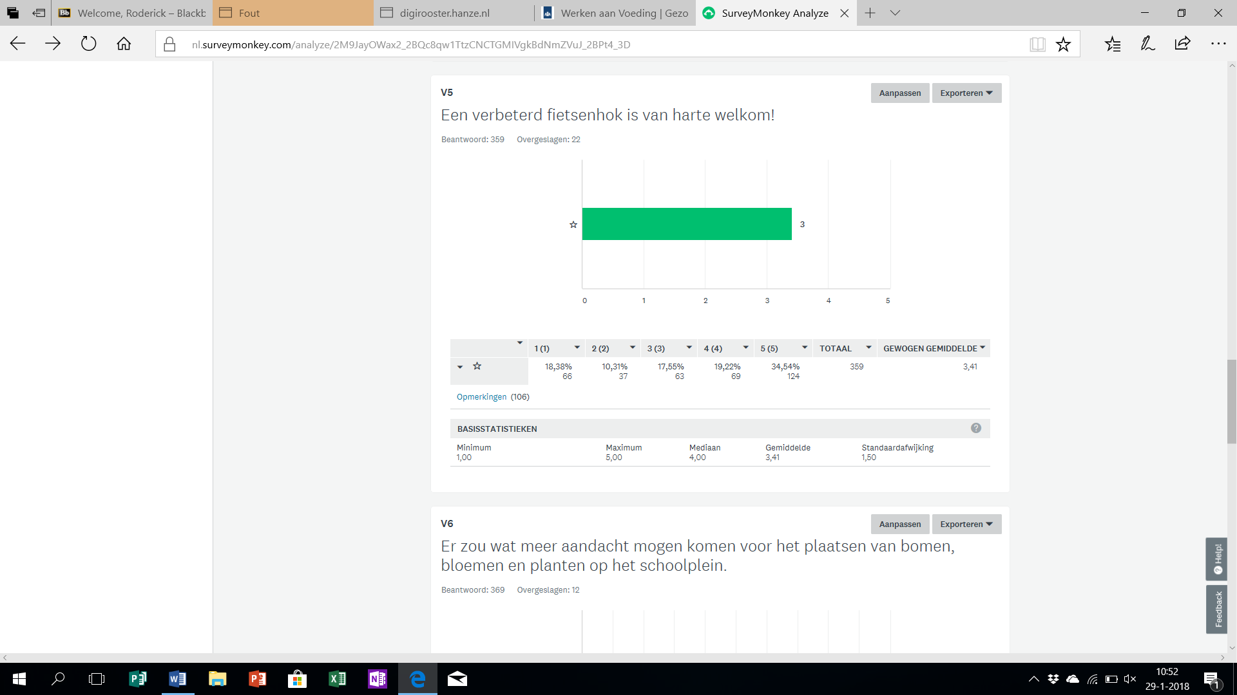

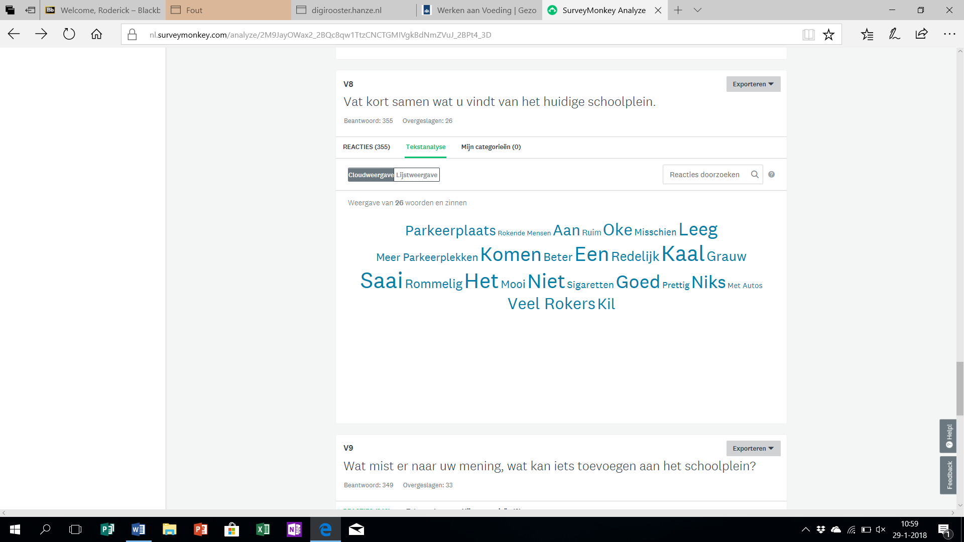
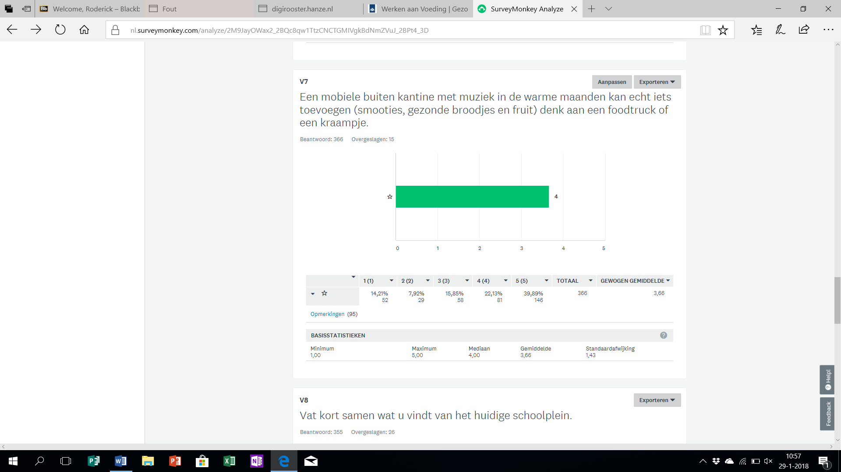
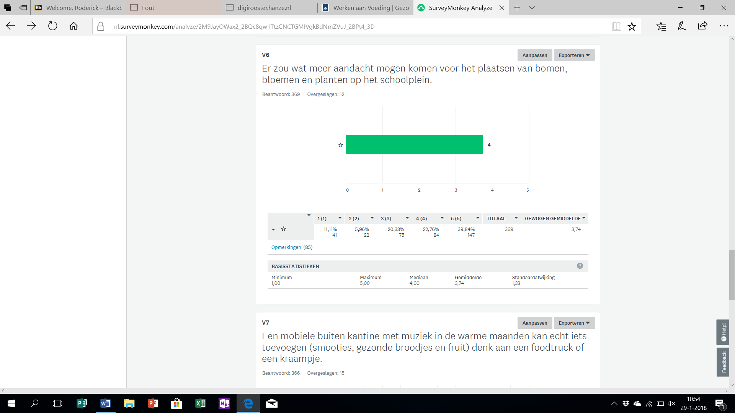
De volgende gegevens zijn opgemaakt uit open vragen deze zijn moeilijker weer te geven. Er is gekozen voor een weergave van veel gebruikte woorden in de reactie balk door de respondenten. Hoe groter een woord een dominanter deze naar voren kwam in de reacties.

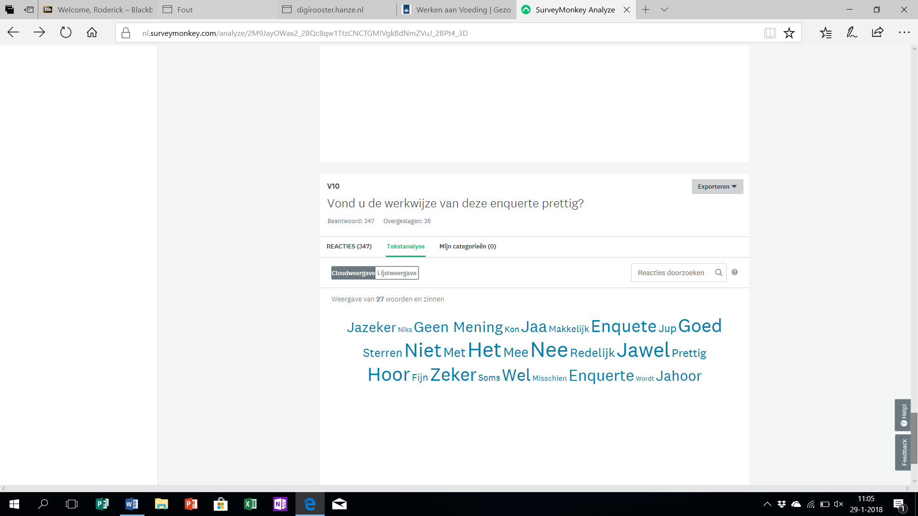
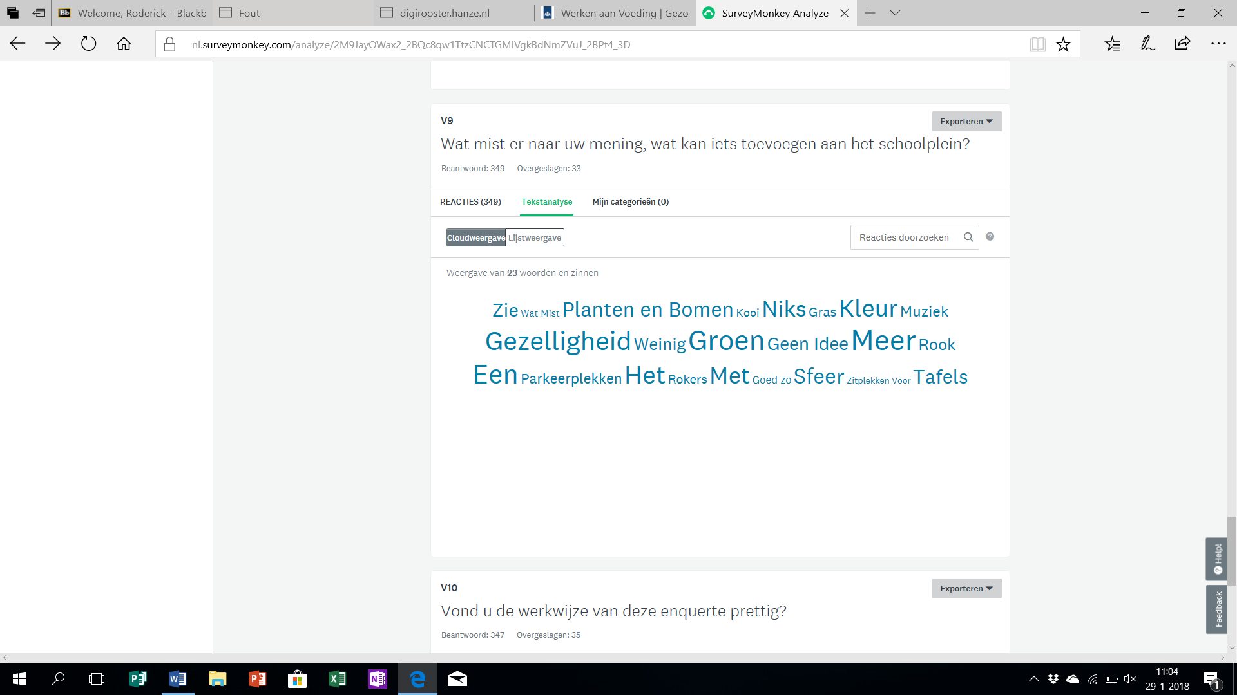
(Wellink, analyze, 2018)

